**day02-我的课表**

在昨天的学习中，我们解决了一个简单的BUG。并且演示了整个项目的核心业务流程。现在，你对项目有了基本的了解，是时候动手开发一些业务功能了。

**场景**是这样的：

你进入公司以后，组长给你分配了一些简单的BUG修复功能，帮助你熟悉了整个项目。接下来你们小组接收了一个正式的开发任务：**开发天机学堂项目的学习辅助相关功能**。

不要小看这部分功能，作为一个在线教育项目，学习是核心。而怎样让学员有一个好的学习体验，持续有动力的学习，就显得非常关键。我们要实现的学习辅助功能，就是要起到激励、促进学员、帮助学员学习的功能，非常重要。

那么从哪里入手呢？

我们来回顾一下，在演示项目业务流程时，我们发现搜索课程、报名课程等流程都已经完成开发了。并且在《个人中心-我的订单》页面可以看到我们下单报名的课程：

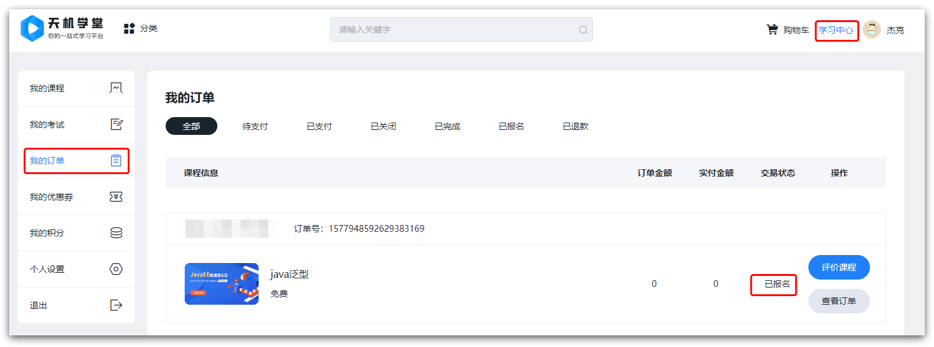

然而，在我的课程页面中，却看不到这些课程：

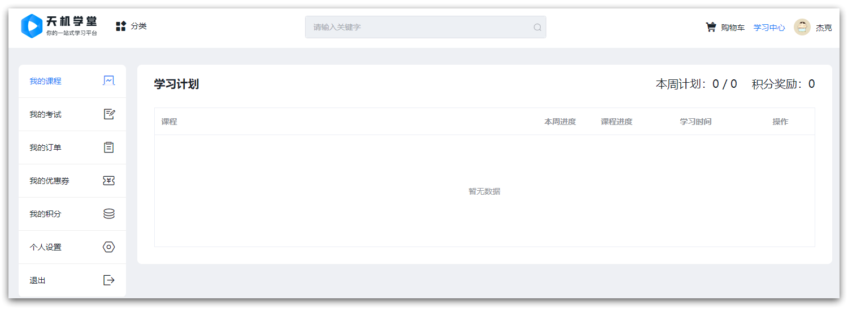

看不到课程自然就无法学习。所以今天我们要完成的任务就是开发学习中心的《我的课程表》相关接口，让学员看到课程，然后才可以学习课程。

但是，很多同学进入公司以后，接手一个任务，根本毫无头绪，不知道从何做起。事实上，接口开发是有一些固定套路的。

企业实际开发中，一般的流程是这样的：

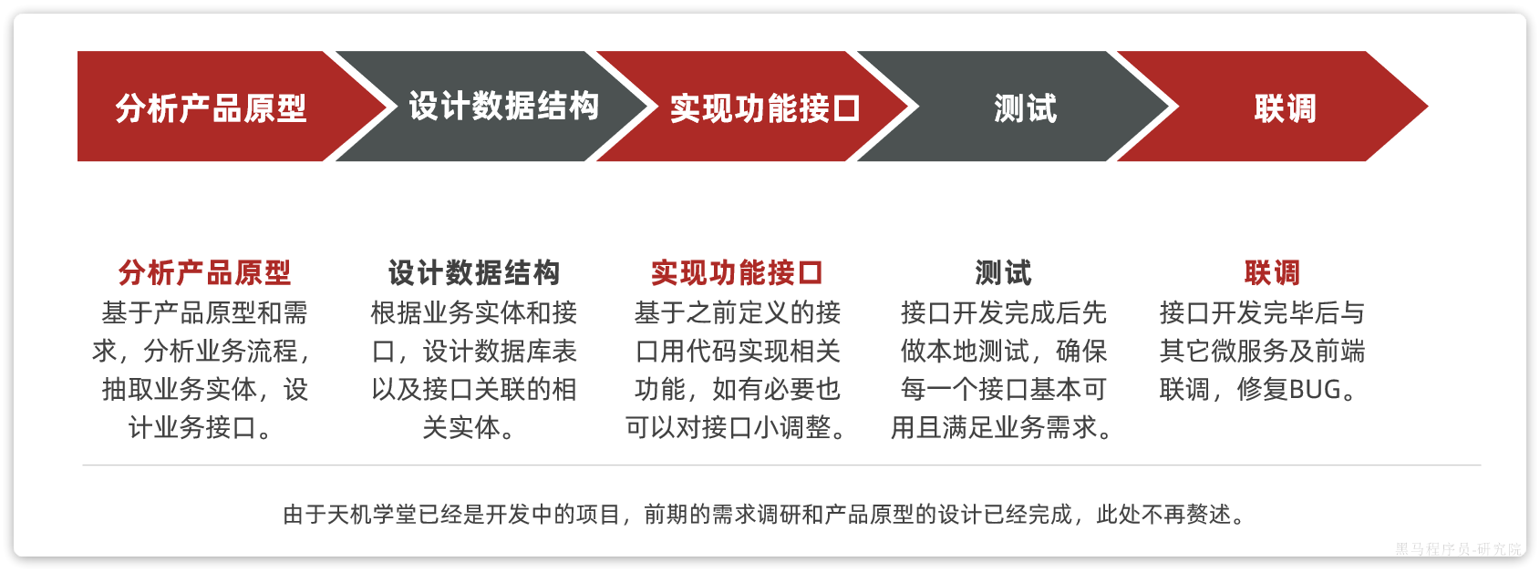

需要强调的一点是，开发中最重要的环节其实是前两步：

* 原型分析、接口设计
* 数据库设计

只要前两步分析完成，功能开发就比较简单了。

那为什么要先设计接口呢？原因有两点：

* 第一：目前企业开发的模式往往是前后端分离，前后端并行开发。前端开发需要调用后端接口，后端需要开发接口返回数据给前端，要想并行开发，就必须有一套接口标准，前后端基于接口完成开发。
* 第二：设计接口的过程就是分析业务的过程，弄清楚了业务的细节，更有助于我们设计数据库结构，开发接口功能。

因此，我们将遵循企业开发的流程，先分析原型、设计接口，再设计数据库结构，最后再开发接口功能。

通过今天的学习，我们要达成的目标如下：

* 完成我的课程表相关功能
* 学会阅读产品原型，分析需求
* 能根据需求设计接口
* 能根据需求设计数据库表
* 学会跨微服务的业务开发

**1.接口设计**

天机学堂是一个开发中的项目，前期的需求分析已经完成，并且产品经理也设计出了产品原型，地址：

天机学堂-管理后台：https://lanhuapp.com/link/#/invite?sid=qx03viNU 密码: Ssml  
天机学堂-用户端：https://lanhuapp.com/link/#/invite?sid=qx0Fy3fa 密码: ZsP3

我们可以基于产品原型来分析业务。

**1.1.分析业务流程**

在用户的《个人中心》，有一个《我的课程》列表页，如图：

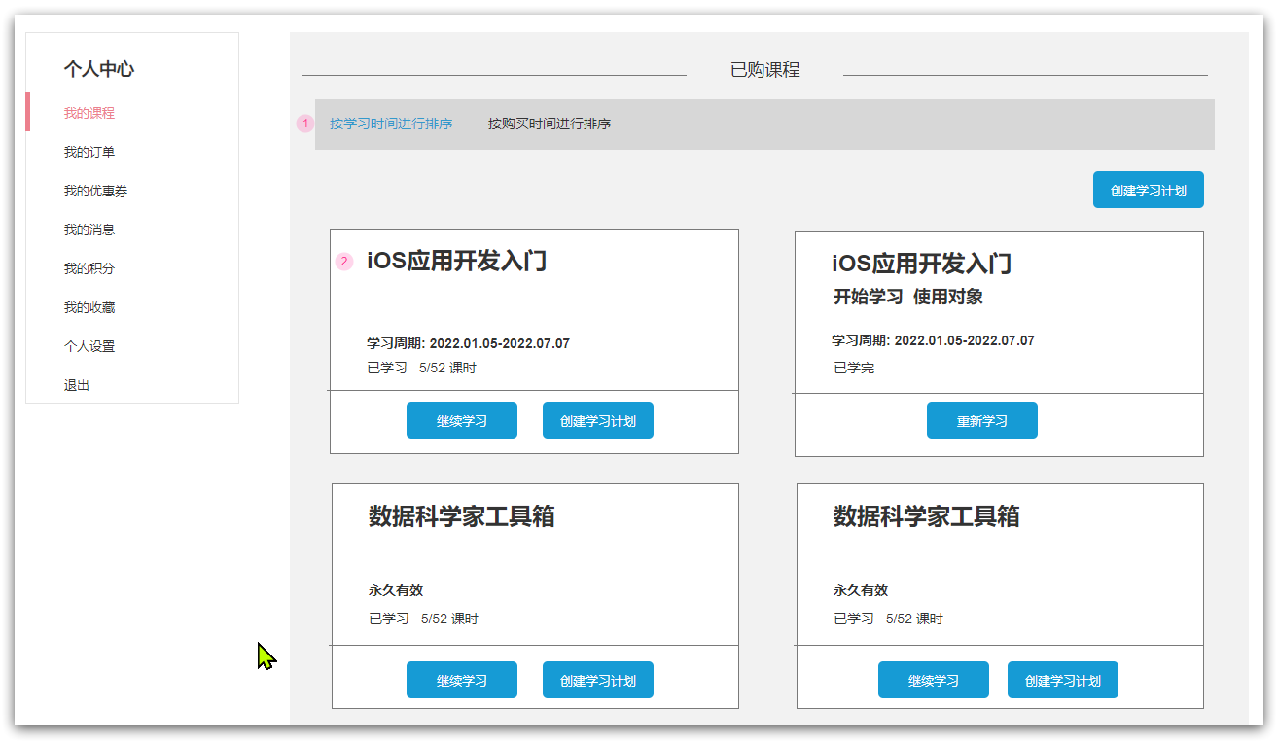

那么这些课程是从何而来的，原型的页面说明中有告诉我们：

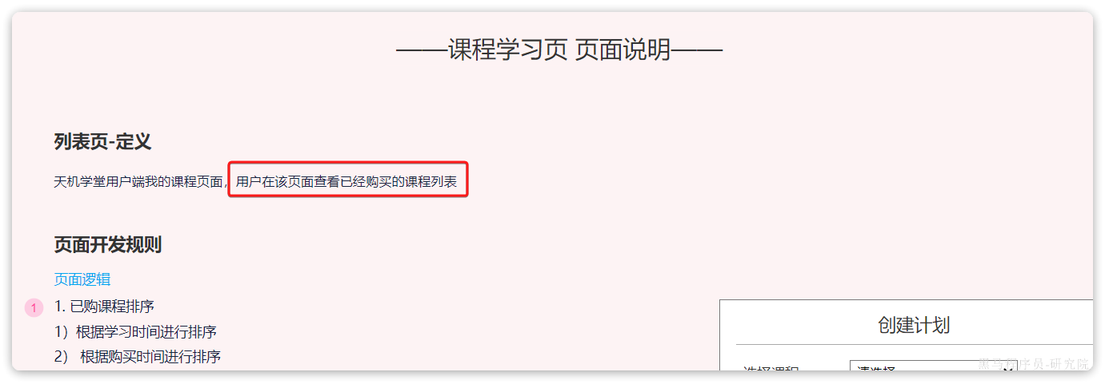

从这里可以看出，凡是**购买过的课程，都应该加入到课程列表**中。

需要注意的是，刚刚加入课表的课程处于未学习状态，这个时候学员可以创建一个学习计划，规划后期的学习节奏：

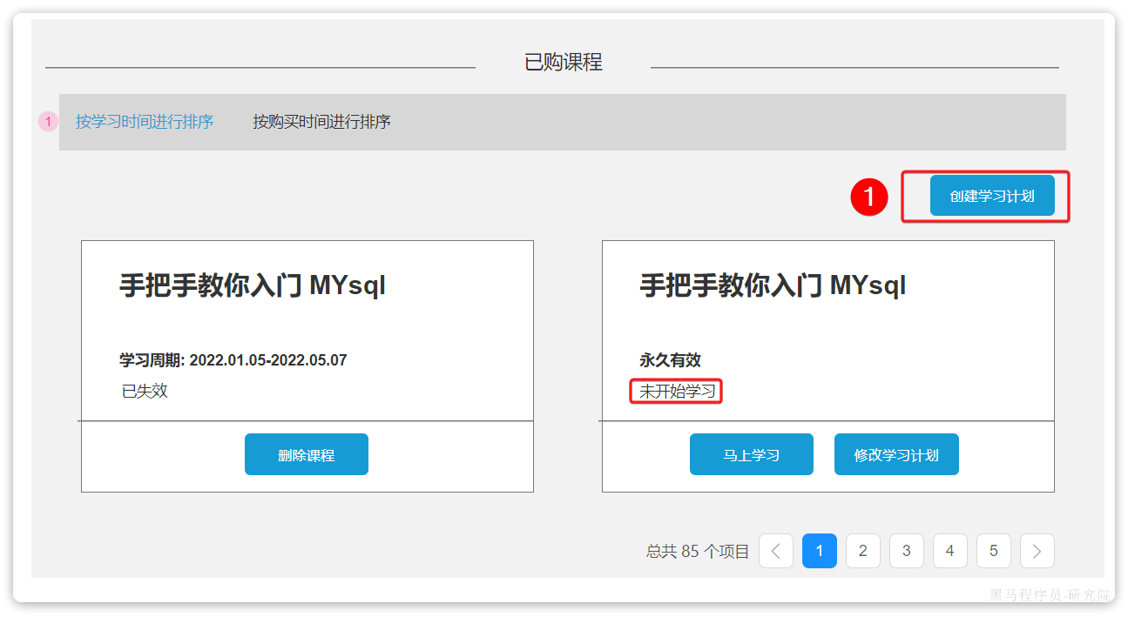

所谓的学习计划，就是规划自己的学习频率：

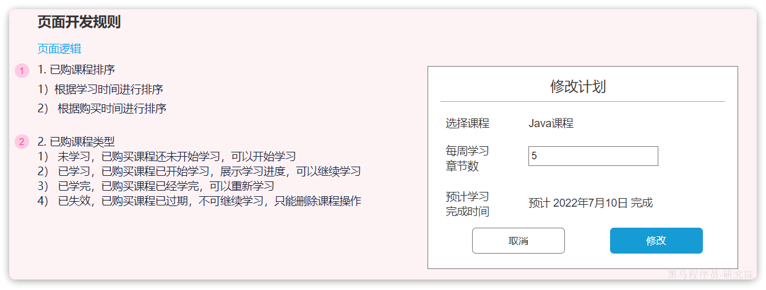

一旦有了计划，系统就可以统计学习进度，并且提示用户，督促用户抓紧时间学习：

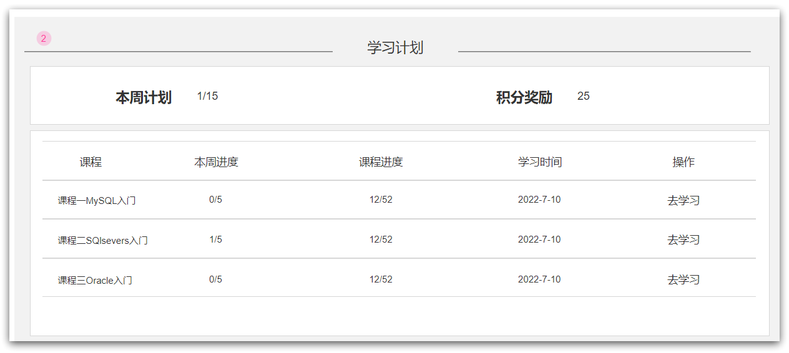

当然，在学习的过程中，课程的状态会不断发生变化：

|  |
| --- |
| 页面开发规则   1. 已购课程状态变化   1） 未学习，已购买课程还未开始学习，可以开始学习  2） 已学习，已购买课程已开始学习，展示学习进度，可以继续学习  3） 已学完，已购买课程已经学完，可以重新学习  4） 已失效，已购买课程已过期，不可继续学习，只能删除课程操作 |

由上述跟课程表有关的内容，我们可以推测出《课程表》的业务流转过程是这样的：

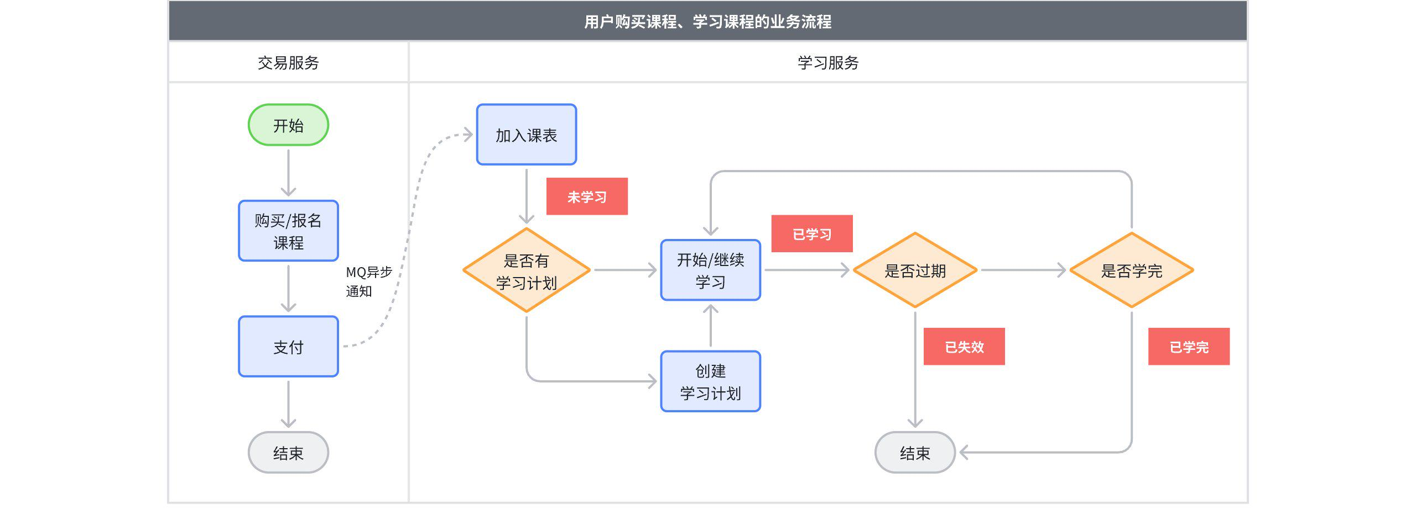

在今天的任务中，我们先完成《课程表》相关功能，《学习计划》暂放一边。

**1.2.接口统计**

我们来梳理一下在整个过程中学员可能要做哪些事情，这些事情将来就可能是我们要实现的服务端接口。梳理的方式就是查看原型图，分析哪里可能产生用户交互行为。

**1.2.1.加入课表**

首先，用户支付完成后，需要将购买的课程加入课表：

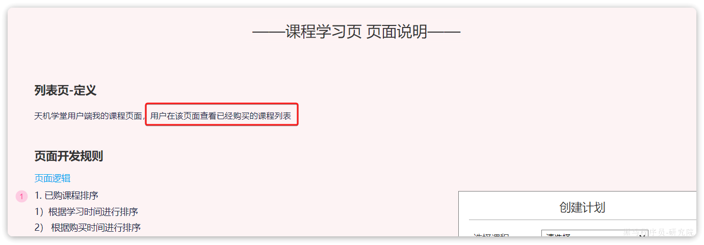

而支付成功后，交易服务会基于MQ通知的方式，通知学习服务来执行加入课表的动作。因此，我们要实现的第一个接口就是：

|  |
| --- |
| 支付或报名课程后，监听到MQ通知，将课程加入课表。 |

**1.2.2.分页查询课表**

在加入课表以后，用户就可以在个人中心查看到这些课程：

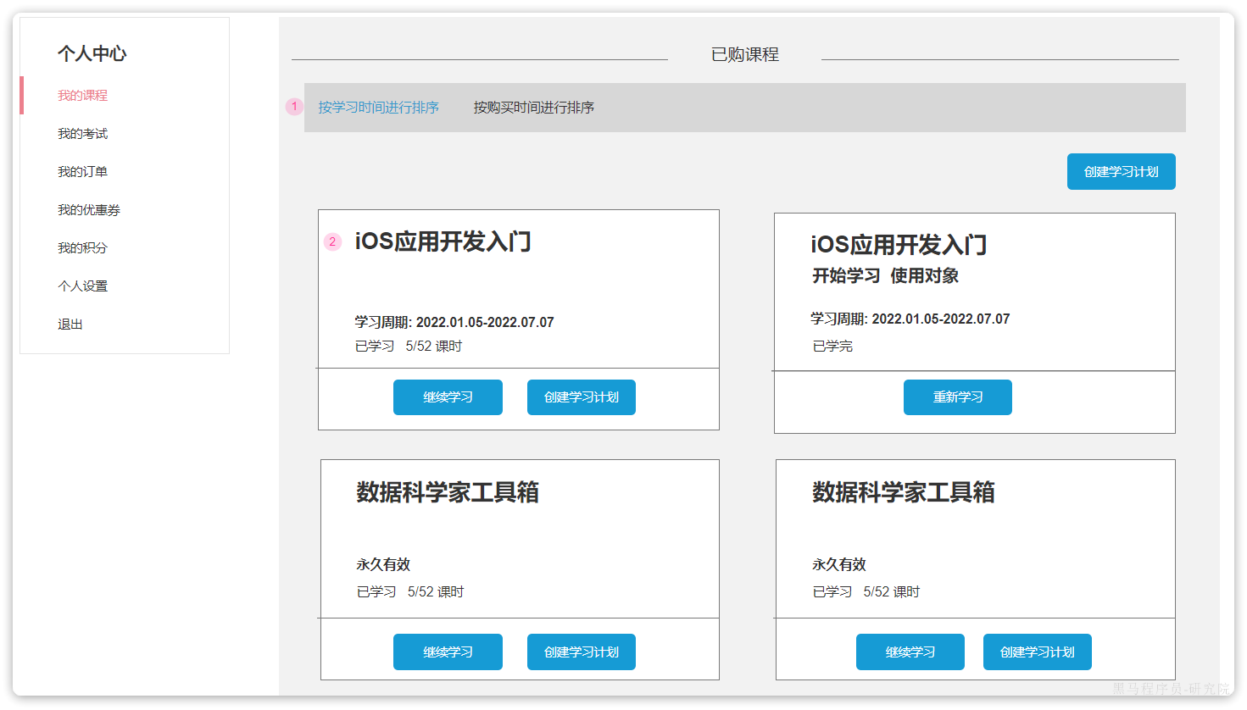

因此，这里就需要第二个接口：

|  |
| --- |
| 分页查询我的课表 |

当然，在这个页面大家还能看到跟**学习计划**有关的按钮，不过本节课我们暂时不讨论学习计划的相关功能实现。

另外，当课程学完后，可以选择删除课程：

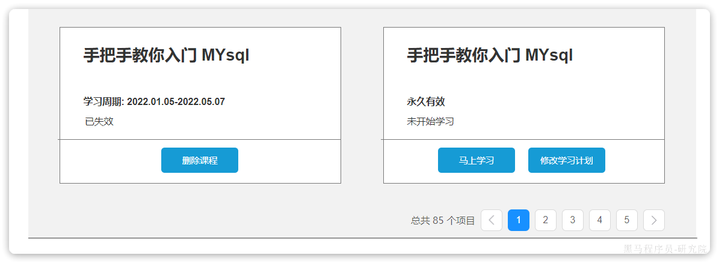

所以，还要有删除课程的接口：

|  |
| --- |
| 删除指定课程 |

除此以外，如果用户退款，也应该删除课表中的课程，这里同样是通过MQ通知来实现：

|  |
| --- |
| 退款后，监听到MQ通知，删除指定课程 |

**1.2.3.查询学习进度**

在个人中心，我的课表页面，还能看到用户最近的学习进度：

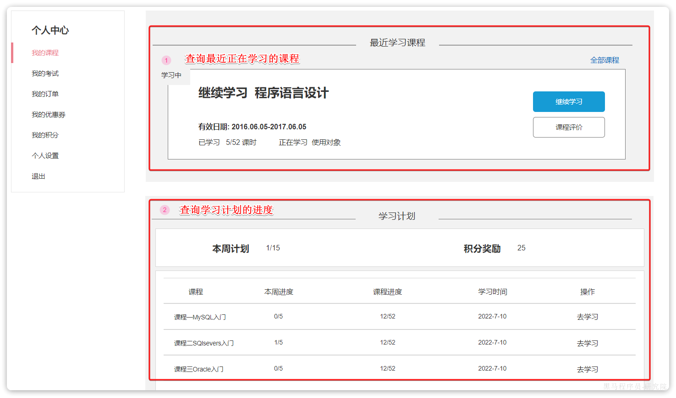

这里就包含两个接口：

|  |
| --- |
| 1. 查询最近正在学习的课程 2. 查询学习计划的进度（学习计划相关，暂不实现） |

**1.2.4.查询指定课程学习状态**

还有，在课程详情页面，如果当前课程已经购买，也要展示出课程的学习进度：

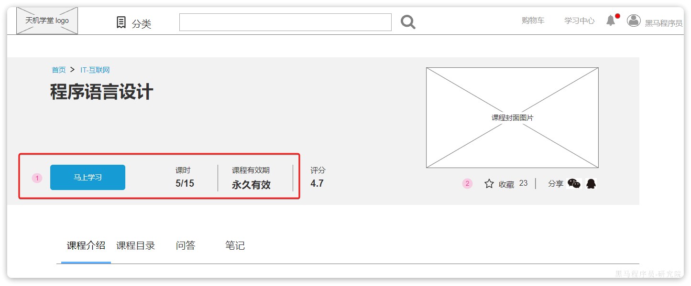

因此，这里还需要一个接口：

|  |
| --- |
| 根据id查询指定课程的学习状态 |

**1.2.5.内部访问接口**

除了页面原型中看到的接口以外，其它微服务也对tj-learning服务有数据需求，并且也定义了一些需要我们实现的Feign接口。

在天机学堂的项目中，所有Feign接口都定义在了tj-api模块下，learning服务的接口定义在com.tianji.api.client.learning模块下：

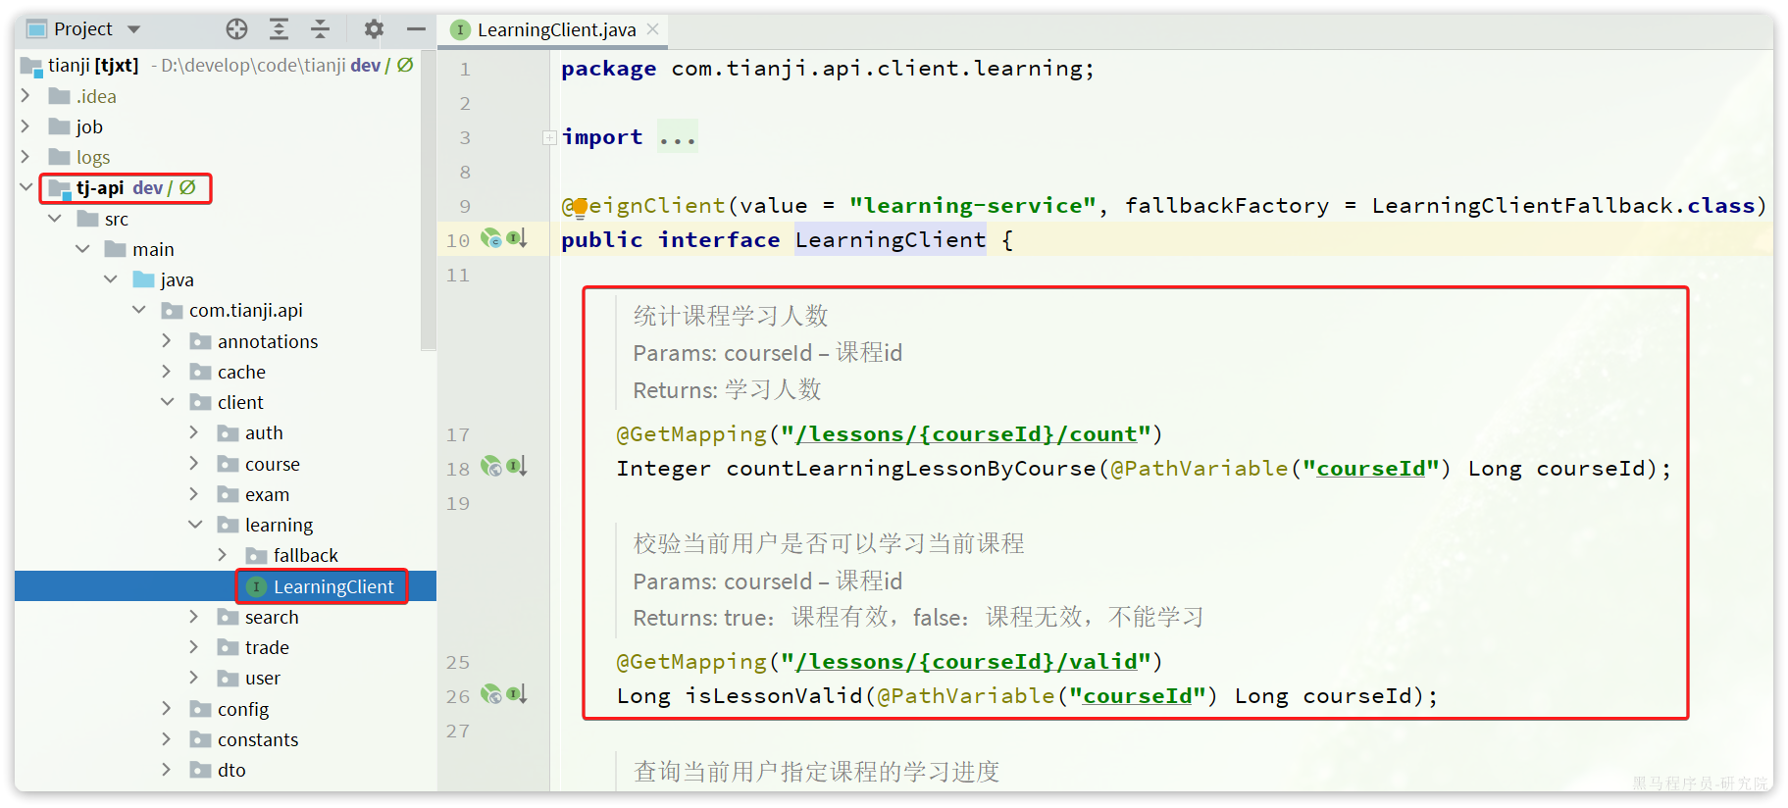

这里包含两个接口：

|  |
| --- |
| 1. 统计某课程的报名人数：后台管理的某些地方需要知道课程的报名人数 2. 校验当前用户是否报名了指定课程：用户学习课程的前提是报名了课程，某些业务中需要做校验 |

**1.2.6.总结**

综上，与我的课表有关的接口有：

|  |  |  |  |
| --- | --- | --- | --- |
| **编号** | **接口简述** | **请求方式** | **请求路径** |
| 1 | 支付或报名课程后，立刻加入课表 | MQ通知 |  |
| 2 | 分页查询我的课表 | GET | /lessons/page |
| 3 | 查询我最近正在学习的课程 | GET | /lessons/now |
| 4 | 根据id查询指定课程的学习状态 | GET | /lessons/{courseId} |
| 5 | 删除课表中的某课程 | DELETE | /lessons/{courseId} |
| 6 | 退款后，立刻移除课表中的课程 | MQ通知 |  |
| 7 | 校验指定课程是否是课表中的有效课程（Feign接口） | GET | /lessons/{courseId}/valid |
| 8 | 统计课程学习人数（Feign接口） | GET | /lessons/{courseId}/count |

那么接下来，我们就一起来分析、设计、实现这些接口吧。

**1.3.接口分析设计**

那么问题来了，我们该如何分析、设计一个接口呢？

**1.3.1.接口分析和设计的一般方法**

企业开发中往往会通过一些工具来设计API接口，比如比较常见的一款API接口工具：YAPI

**[该类型的内容暂不支持下载]**

我们先来看一下这个工具的接口设计页面，它分成三大部分：

* 基本设置
* 请求参数设置
* 返回数据设置

首先是基本设置：

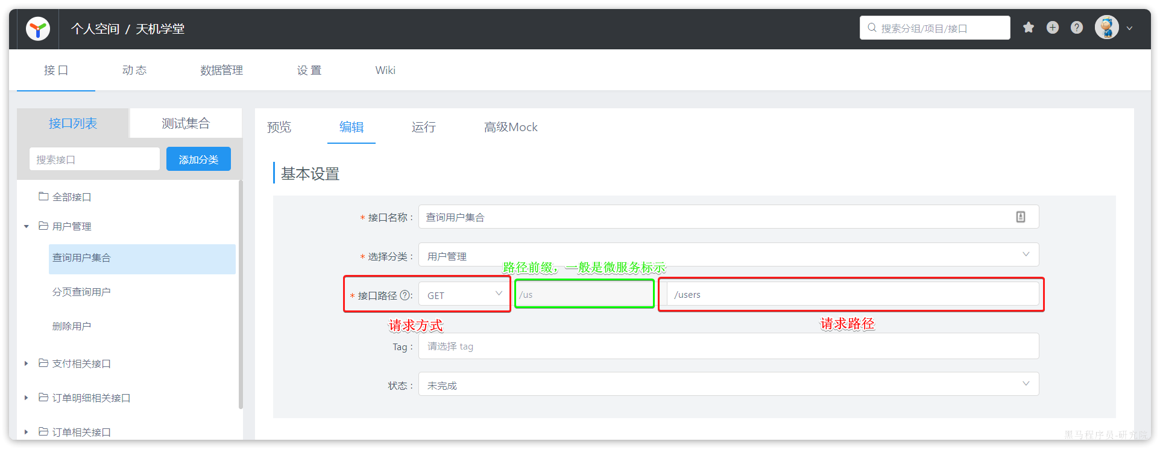

在这里要填写的是某个接口的基本信息，例如接口名字、分类（或者叫分组）、状态等。但其中最重要的就是接口的路径。路径中需要填写的核心有两部分：

* 请求方式：也就是http请求的方式，本例中是GET
* 请求路径：也就是请求的资源路径，本例中是/users

知道了这些信息，前端就知道该**向哪里发送请求了**。

然后是当前接口的请求参数设置：

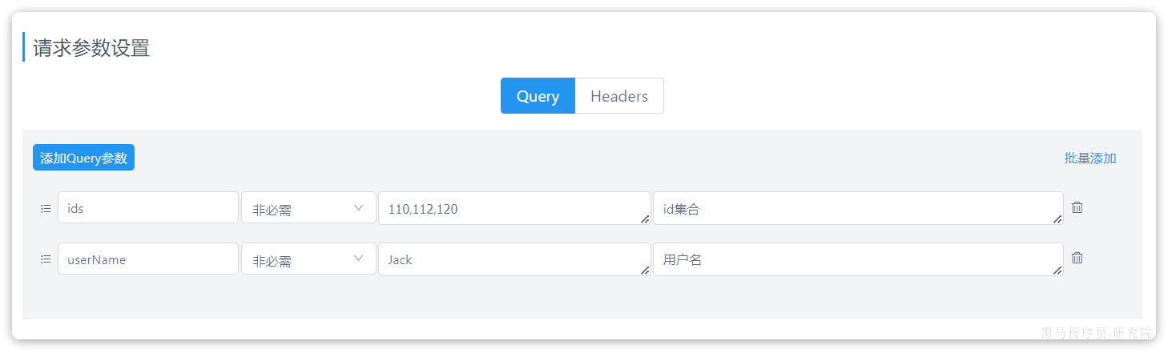

这里主要描述查询参数的基本信息，包括：

* 参数名称
* 参数是否必须
* 参数示例
* 参数描述

由于这里是查询用户集合，请求方式是GET，因此查询参数就是普通的QUERY参数，也就是路径后的?

拼接参数。如果是POST或者PUT请求，这里还可以传递更复杂的参数格式，比如FORM表单、JSON等

知道了这些，前端就知道**发送请求时，要携带哪些参数**了。

最后一部分就是返回数据设置：

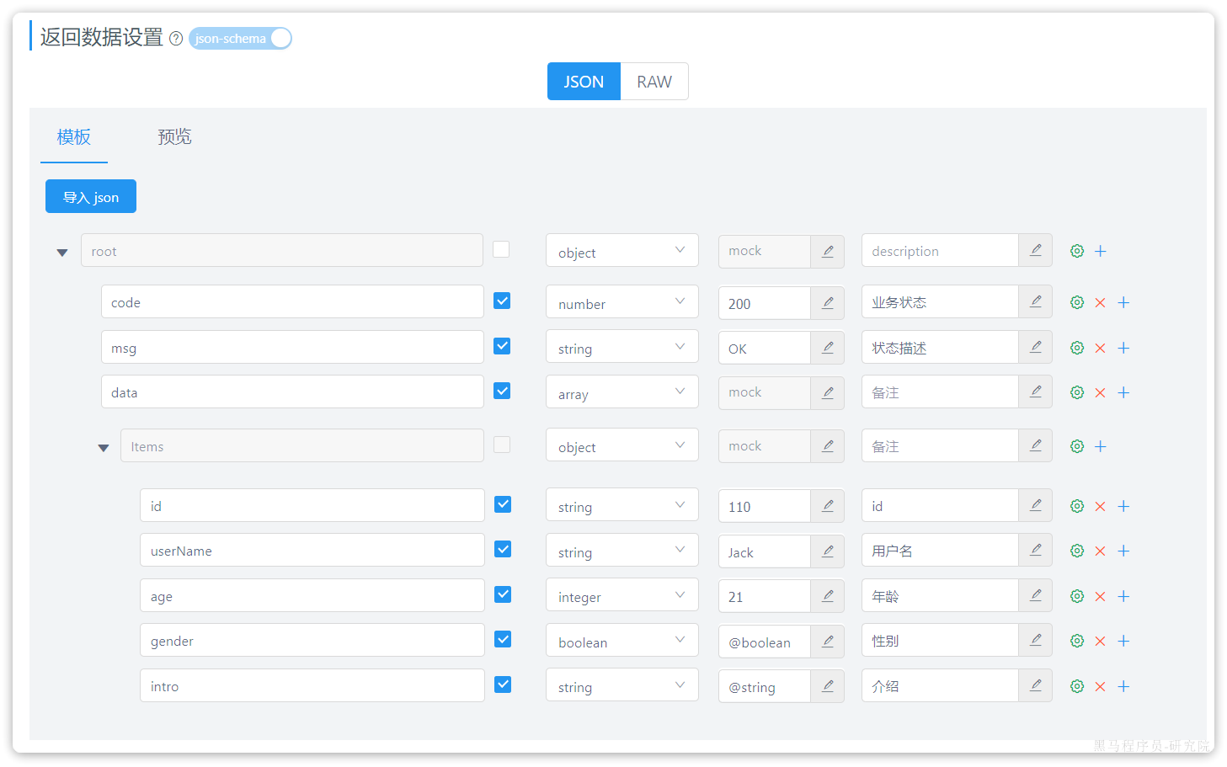

这里就定义了返回的详细信息：

* 字段名称
* 字段类型
* 字段示例

知道了这些信息，前端就知道**渲染时可以使用的字段**了。

综上所述，接口设计的核心要素包括：

* 请求方式
* 请求路径
* 请求参数格式
* 返回值格式

知道了上述信息，前端就知道该向哪里发请求、请求要携带哪些参数、请求可以得到什么结果。而后端也能根据这些信息定义Controller接口、知道接口方式和路径、方法的参数、方法的返回值格式了。

但问题来了，上述要素我们该如何得知呢？

一般来说，可以按照下面的思路来设计：

* **请求方式**和**请求路径**：这一部分只要遵循Restful风格即可
* **请求参数**和**返回值格式**：结合页面原型和需求，与前端、后端、产品的同事共同协商决定。

|  |
| --- |
| 这里比较复杂的就是参数和返回值，在分析的时候切忌自己臆想，**不确定的地方一定要跟产品经理反复确认，最好邮件确认**，避免以后扯皮。  然后与前端协商，或者跟调用你接口的后端同事协商。看页面渲染、其它服务需要哪些数据，而我们要查询这些数据需要哪些参数，最终确定接口的参数和返回值格式。  注意，上述过程不是一蹴而就的，很有可能会经过多次调整，这是非常正常的现象，核心思想就是**一定要多沟通，多确认，不要自己任意妄为**。 |

由于教学需要，我们的前端全部都已经开发完成，无法沟通协商来修改了。因此我们重点是根据页面原型来分析参数和返回值需要的字段。

具体到字段的名字，我会告诉大家，大家按照我给出的字段来设计即可（因为前端字段名称都已经写死）。

**1.3.2.分页查询我的课表**

按照Restful风格，查询请求应该使用GET方式。

请求路径一般是资源名称，比如这里资源是课表，所以资源名可以使用lessons，同时这里是分页查询，可以在路径后跟一个/page，代表分页查询

请求参数，因为是分页查询，首先肯定要包含分页参数，一般有两个：

* pageNo：页码
* pageSize：每页大小

同时还要看页面是否有其它过滤条件，查看原型：

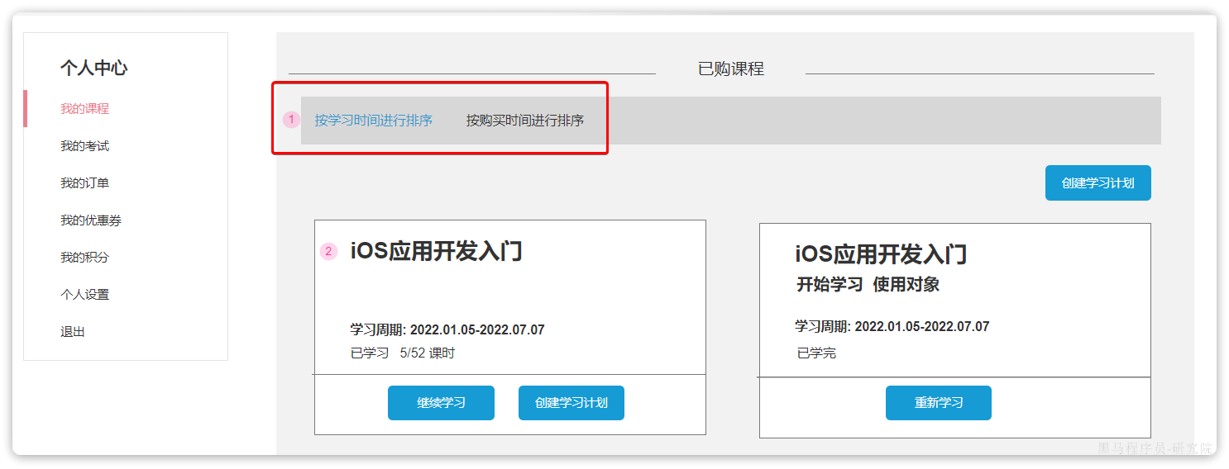

可以发现，这里只有两个排序条件，没有过滤条件，因此加上两个排序字段即可：

* sortBy：排序方式
* isAsc：是否升序

而返回值则复杂一些，需要结合页面需要展示的信息来看：

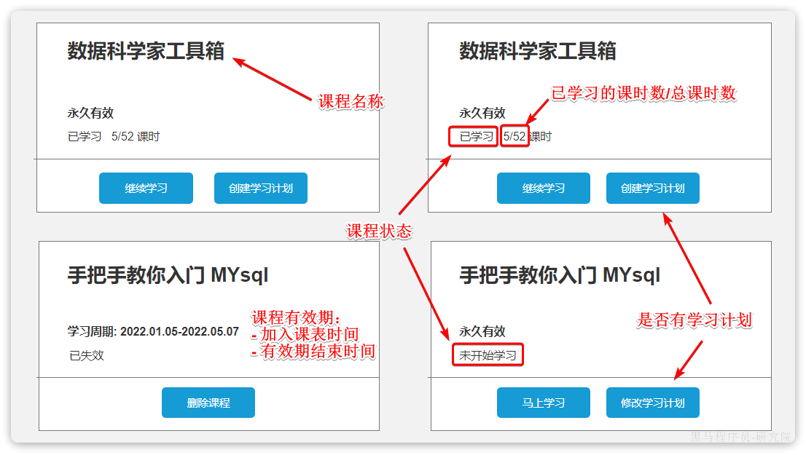

肉眼可见的字段就包含：

* 课程名称
* 课程加入课表时间
* 课程有效期结束时间
* 课程状态
* 课程已学习小节数
* 课程总小节数
* 课程是否创建了学习计划

还有一些字段是页面中没有的，但是可以从功能需要中推测出来，例如：

* 课程id：因为我们点击卡片，需要跳转到对应课程页面，必须知道课程id
* 课程封面：页面渲染时为了美观，一定会展示一个课程的封面图片
* 学习计划频率：当用户点击修改学习计划时，需要回显目前的学习计划频率
* 课表id，当前课程在课表中的对应id，当用户点击继续学习，或创建集合，需要根据课表来操作

综上，最终的接口信息如下：

|  |  |  |  |
| --- | --- | --- | --- |
| **参数** | **说明** |  |  |
| **请求方式** | GET |  |  |
| **请求路径** | /lessons/page |  |  |
| **请求参数** | **参数名** | **参数类型** | **说明** |
| pageNo | int | 页码 |
| pageSize | int | 每页大小 |
| sortBy | String | 排序方式 |
| isAsc | boolean | 是否升序 |
| **返回值** | |  | | --- | | JSON {   "total": 127,  "totalPage":26,  "list":[  {  "id": 0, // 课表id  "courseId": 0, // 课程id  "courseName": "", // 课程名称  "courseCoverUrl": "", // 课程封面  "createTime": "", // 加入课表时间  "expireTime": "", // 过期时间  "learnedSections": 0, // 已经学习小节数  "sections": 0, // 总小节数  "status": "", // 课程状态  "weekFreq": 0 // 学习计划频率  "planStatus": "", // 学习计划状态  }  ] } | |  |  |
| **接口描述** | * 排序方式：create_time 过期时间，last_learn_time 最近学习时间 * 默认按照最近学习时间排序 |  |  |

后续所有的接口设计都可以参考这种思路来做。

与这个接口对应的，我们需要定义一下几个实体：

* 统一的分页请求Query实体
* 统一的分页结果DTO实体
* 课表分页VO实体

由于分页请求、分页结果比较常见，我们提前在tj-common模块定义好了。

其中，统一分页请求实体，称为PageQuery：

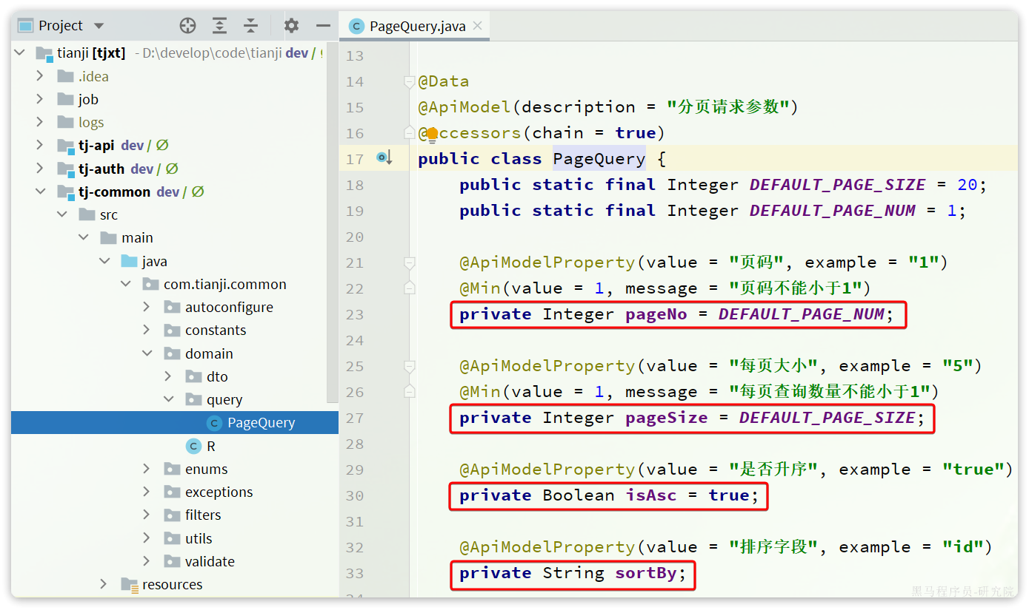

统一分页结果实体，称为PageDTO：

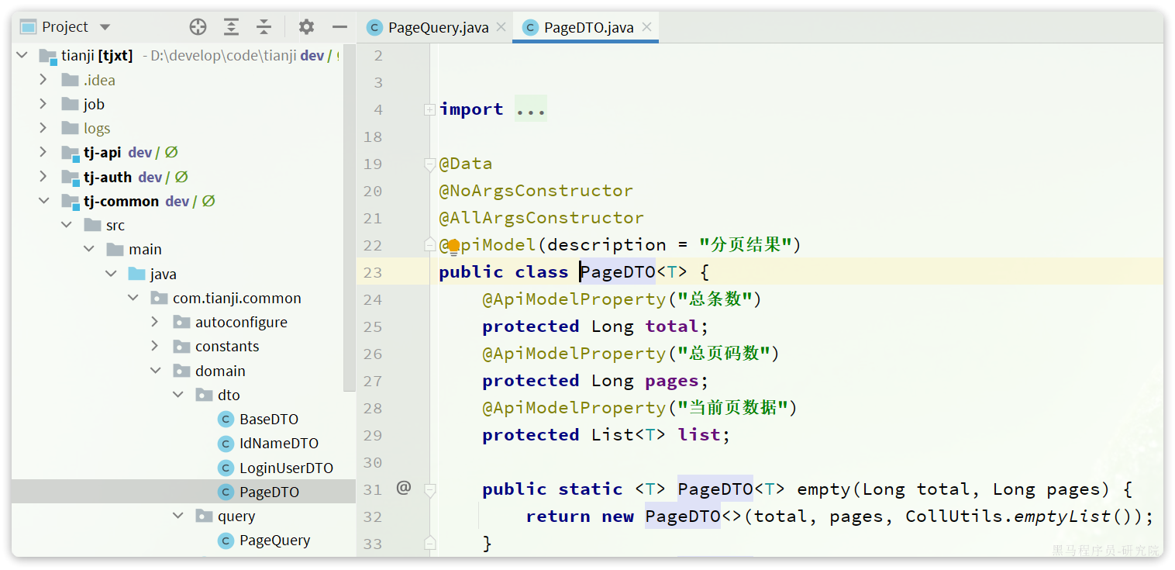

最后，返回结果中的课表VO实体，在课前资料已经提供给大家了：

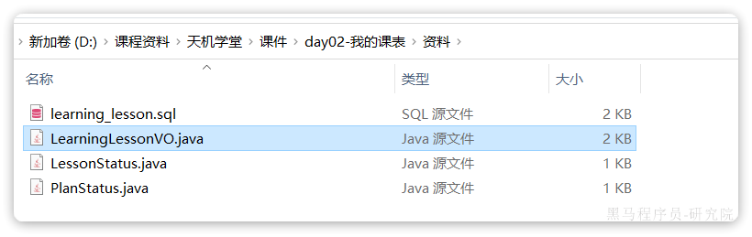

**1.3.3.添加课程到课表**

当用户支付完成或者报名免费课程后，应该立刻将课程加入到课表中。交易服务会通过MQ通知学习服务，我们需要查看交易服务的源码，查看MQ通知的消息格式，来确定监听消息的格式。

我们以免费报名课程为例来看：

在trade-service的OrderController中，有一个报名免费课程的接口：

|  |
| --- |
| Java @ApiOperation("免费课立刻报名接口") @PostMapping("/freeCourse/{courseId}") public PlaceOrderResultVO enrolledFreeCourse(  @ApiParam("免费课程id") @PathVariable("courseId") Long courseId) {  return orderService.enrolledFreeCourse(courseId); } |

可以看到这里调用了OrderService的enrolledFreeCourse()方法：

|  |
| --- |
| Java @Override @Transactional public PlaceOrderResultVO enrolledFreeCourse(Long courseId) {  Long userId = UserContext.getUser();  // 1.查询课程信息  List<Long> cIds = CollUtils.singletonList(courseId);  List<CourseSimpleInfoDTO> courseInfos = getOnShelfCourse(cIds);  if (CollUtils.isEmpty(courseInfos)) {  // 课程不存在  throw new BizIllegalException(TradeErrorInfo.COURSE_NOT_EXISTS);  }  CourseSimpleInfoDTO courseInfo = courseInfos.get(0);  if(!courseInfo.getFree()){  // 非免费课程，直接报错  throw new BizIllegalException(TradeErrorInfo.COURSE_NOT_FREE);  }  // 2.创建订单  Order order = new Order();  // 2.1.基本信息  order.setUserId(userId);  order.setTotalAmount(0);  order.setDiscountAmount(0);  order.setRealAmount(0);  order.setStatus(OrderStatus.ENROLLED.getValue());  order.setFinishTime(LocalDateTime.now());  order.setMessage(OrderStatus.ENROLLED.getProgressName());  // 2.2.订单id  Long orderId = IdWorker.getId(order);  order.setId(orderId);   // 3.订单详情  OrderDetail detail = packageOrderDetail(courseInfo, order);   // 4.写入数据库  saveOrderAndDetails(order, CollUtils.singletonList(detail));   // 5.发送MQ消息，通知报名成功  rabbitMqHelper.send(  MqConstants.Exchange.ORDER_EXCHANGE,  MqConstants.Key.ORDER_PAY_KEY,  OrderBasicDTO.builder().orderId(orderId).userId(userId).courseIds(cIds).build());  // 6.返回vo  return PlaceOrderResultVO.builder()  .orderId(orderId)  .payAmount(0)  .status(order.getStatus())  .build(); } |

其中，通知报名成功的逻辑是这部分：

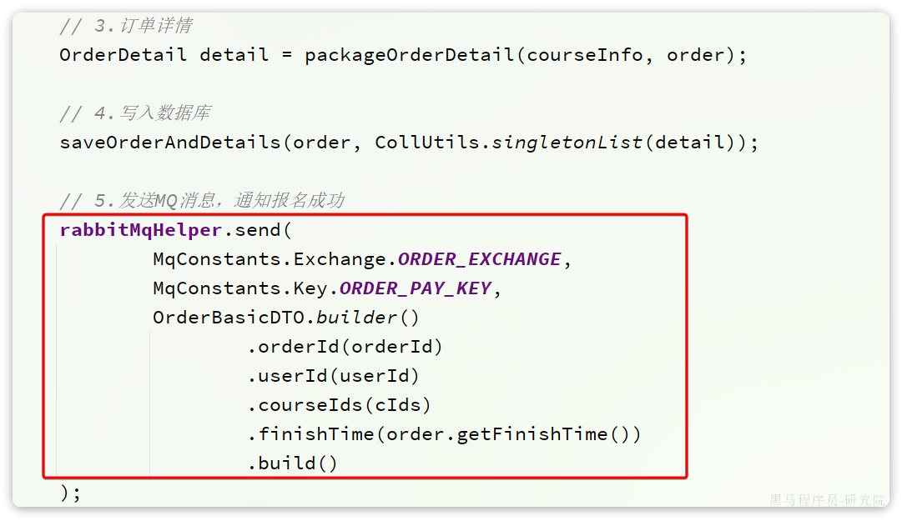

由此，我们可以得知发送消息的Exchange、RoutingKey，以及消息体。消息体的格式是OrderBasicDTO，包含四个字段：

* orderId：订单id
* userId：下单的用户id
* courseIds：购买的课程id集合
* finishTime：支付完成时间

因此，在学习服务，我们需要编写的消息监听接口规范如下：

|  |  |
| --- | --- |
| **接口说明** | 当用户购买/报名课程后，交易服务（trade-service）会通过MQ消息通知其它微服务。学习服务（learning-service）需要监听该通知，将用户报名的课程加入我的课表中。 |
| **请求方式** | MQ异步通知：   * exchange ：MqConstants.Exchange.ORDER_EXCHANGE * routingKey ：MqConstants.Key.ORDER_PAY_KEY |
| **请求路径** | -- |
| **请求参数格式** | |  | | --- | | JSON {  "orderId": "1578558664933920770", // 订单id  "userId": "2", // 用户id  "courseIds": [  "1549025085494521857" // 购买的课程id集合  ],  "finishTime": "2023-02-21" // 支付完成时间 } | |
| **返回值格式** | -- |

其中的请求参数实体，由于是与交易服务公用的数据传递实体，也就是DTO，因此已经提前定义到了tj-api模块下的DTO包了。

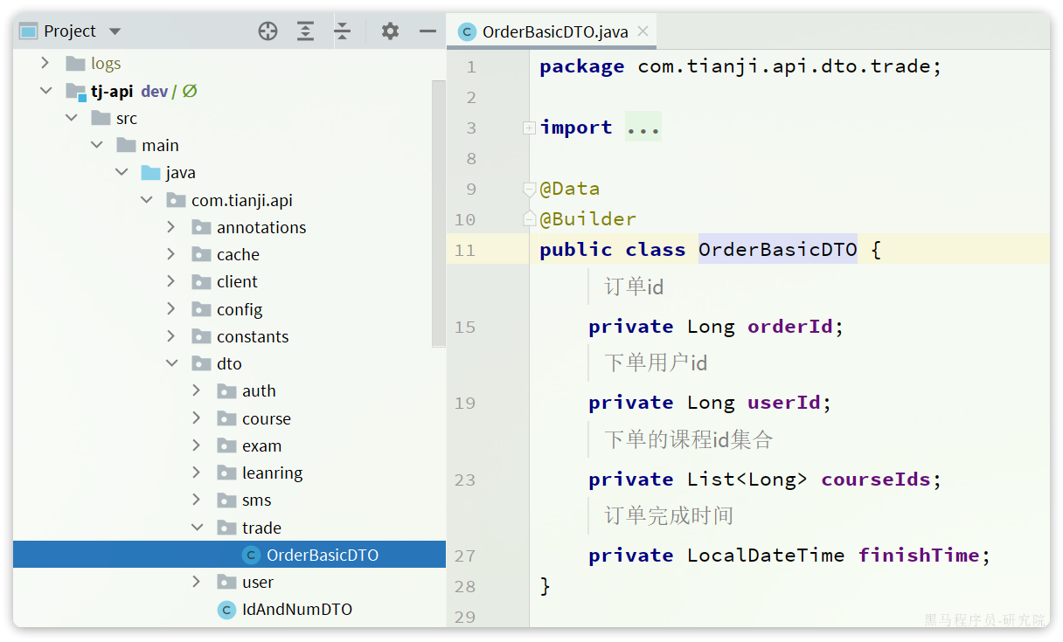

**1.3.4.查询正在学习的课程**

页面原型中，有两个地方需要查看正在学习的课程。

第一个，在个人中心-我的课程：

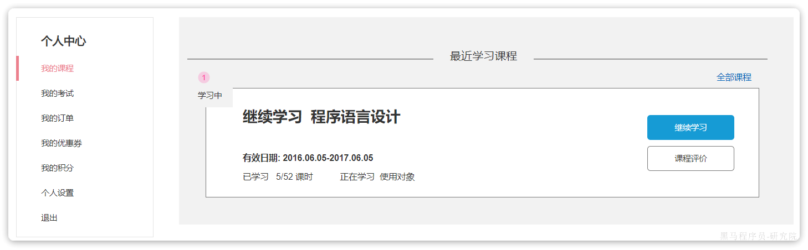

另一个，在已登录情况下，首页的悬浮窗中：

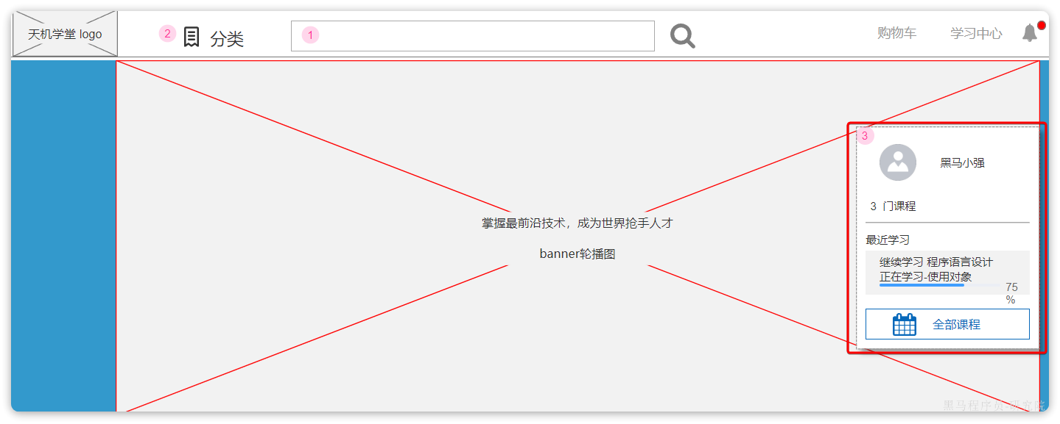

与之前类似，我们需要定义出：请求方式、请求路径、请求参数、返回值类型等信息。

* 请求方式：Http请求，GET
* 请求路径：/lessons/now，代表的含义是正在学习的课表
* 请求参数：查询的是当前用户的课表，所以参数就是当前登录用户，无需传递，我们可以从登录凭证获取
* 返回值：返回的数据在页面就能看到：
* 课程id
* 课程名称
* 课程封面
* 课程有效期（起始-终止）
* 课程总课时数
* 课程已学习课时数
* 课表中总课程数
* 正在学习的小节名称
* 正在学习的小节序号（让用户知道自己在学第几节）

因此，最终的接口规则如下：

|  |  |  |  |
| --- | --- | --- | --- |
| **参数** | **说明** |  |  |
| **请求方式** | GET |  |  |
| **请求路径** | /lessons/now |  |  |
| **请求参数** | 无参，程序从登录凭证中获取当前用户 |  |  |
| **返回值** | **字段名** | **类型** | **说明** |
| courseId | String | 课程id |
| courseName | String | 课程名称 |
| sections | int | 课程总课时数 |
| learnedSections | int | 已学习课时数 |
| createTime | LocalDateTime | 加入课表时间 |
| expireTime | LocalDateTime | 过期时间 |
| courseAmount | long | 课表中课程总数 |
| latestSectionName | String | 最近一次学习的小节名称 |
| latestSectionIndex | int | 最近一次学习的小节序号 |

可以看到返回值结果与分页查询的课表VO基本类似，因此这里可以复用LearningLessonVO实体，但是需要添加几个字段：

* courseAmount
* latestSectionName
* latestSectionIndex

**1.3.5.根据id查询某课程学习状态**

在课程详情页，课程展示有两种不同形式：

* 对于未购买的课程：展示为立刻购买或加入购物车

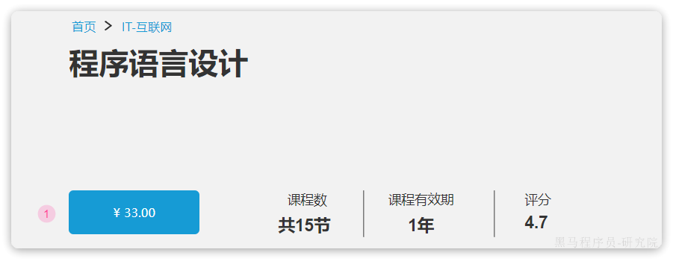

* 对于已经购买的课程：展示为马上学习，并且显示学习的进度、有效期

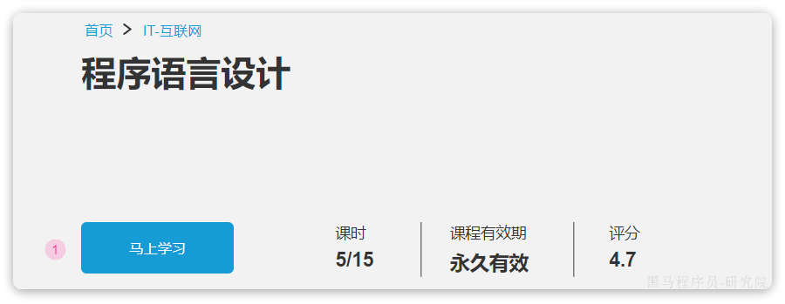

因此，进入详情页以后，前端需要查询用户的课表中是否有该课程，如果有该课程则需要返回课程的学习进度、课程有效期等信息。

按照Restful风格，请求方式是GET，请求路径是资源名称lessons，不过这里要根据id查询，因此可以利用路径占位符传参，最终路径就变为：/lessons/{courseId}

返回的字段如页面所示，包含：

* 课程id
* 课程状态
* 已学习小节数
* 加入课表时间、有效期结束时间

因此，最终的接口设计如下：

|  |  |
| --- | --- |
| **接口说明** | 根据课程id，查询当前用户的课表中是否有该课程，如果有该课程则需要返回课程的学习进度、课程有效期等信息。 |
| **请求方式** | GET |
| **请求路径** | /lessons/{courseId} |
| **请求参数格式** | 课程id，请求路径占位符，参数名：courseId |
| **返回值格式** | |  | | --- | | JSON  {  "courseId": "1002101",  "status": 1,  "learnedSections": 5,  "createTime": "2023-02-12",  "expireTime": "2023-12-12",  } | |

这里的返回值VO结构在之前定义的LearningLessonVO中都包含了，因此可以直接复用该VO，不再重复定义。

**1.3.6.其它**

其它几个接口的设计就留给大家作为练习了。

**2.数据结构**

基于之前的分析，我们已经知道了业务基本流程、用户的交互行为。而用户的这些行为必然产生数据，需要保存到数据库中。这些数据在保存时必须有设定好的结构，这样才能支撑我们完成各种接口功能。

接下来，我们就分析一下课表相关的业务对应的数据结构。

**2.1.字段分析**

课表要记录的是用户的学习状态，所谓学习状态就是记录**谁**在学习**哪个课程**，**学习的进度**如何。

* 其中，谁在学习哪个课程，就是一种关系。也就是说课表就是用户和课程的中间关系表。因此一定要包含三个字段：
* userId：用户id，也就是**谁**
* courseId：课程id，也就是学的**课程**
* id：唯一主键
* 而学习进度，则是一些附加的功能字段，页面需要哪些功能就添加哪些字段即可：
* status：课程学习状态。0-未学习，1-学习中，2-已学完，3-已过期

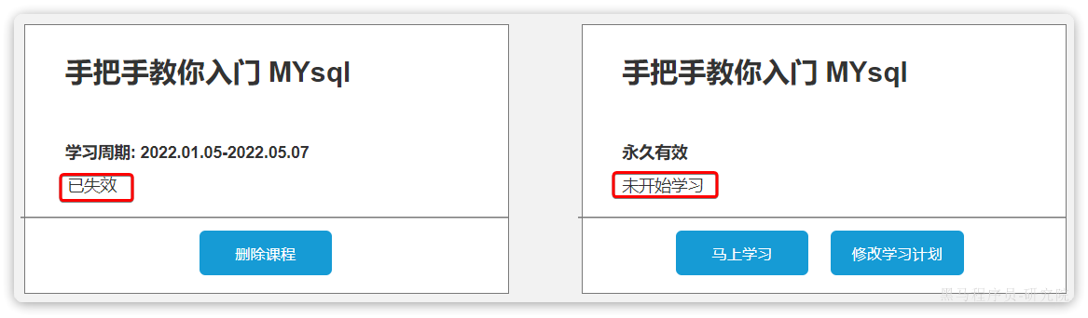

* planStatus：学习计划状态，0-没有计划，1-计划进行中
* weekFreq：计划的学习频率

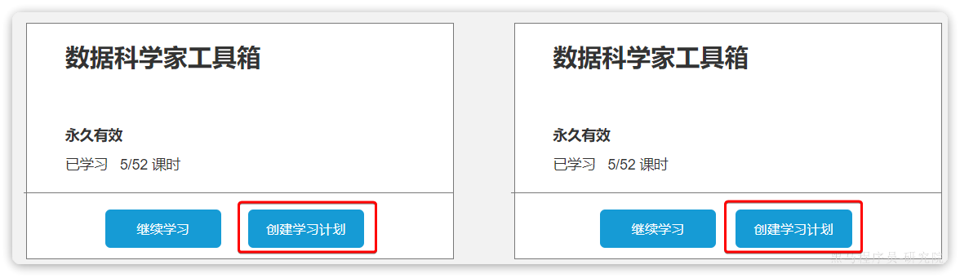

* learnedSections：已学习小节数量，注意，课程总小节数、课程名称、封面等可由课程id查询得出，无需重复记录

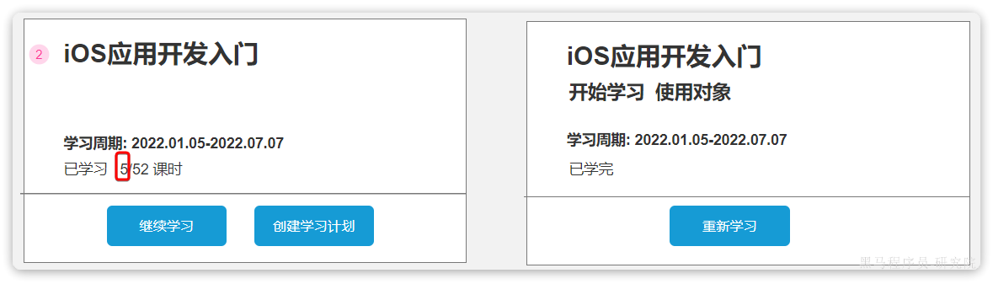

* latestSectionId：最近一次学习的小节id，方便根据id查询最近学习的课程正在学第几节

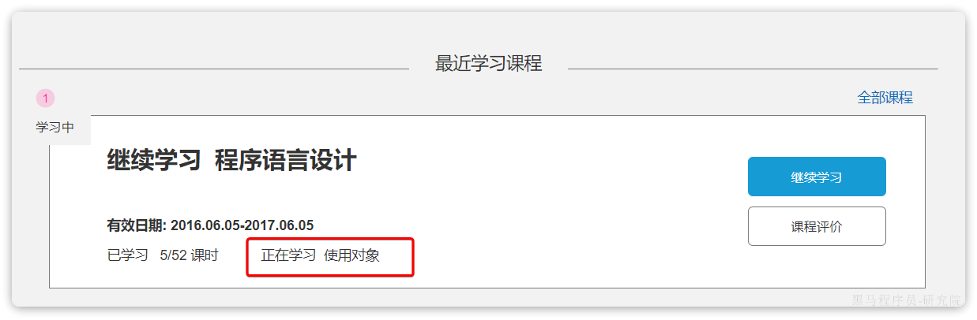

* latestLearnTime：最近一次学习时间，用于分页查询的排序：

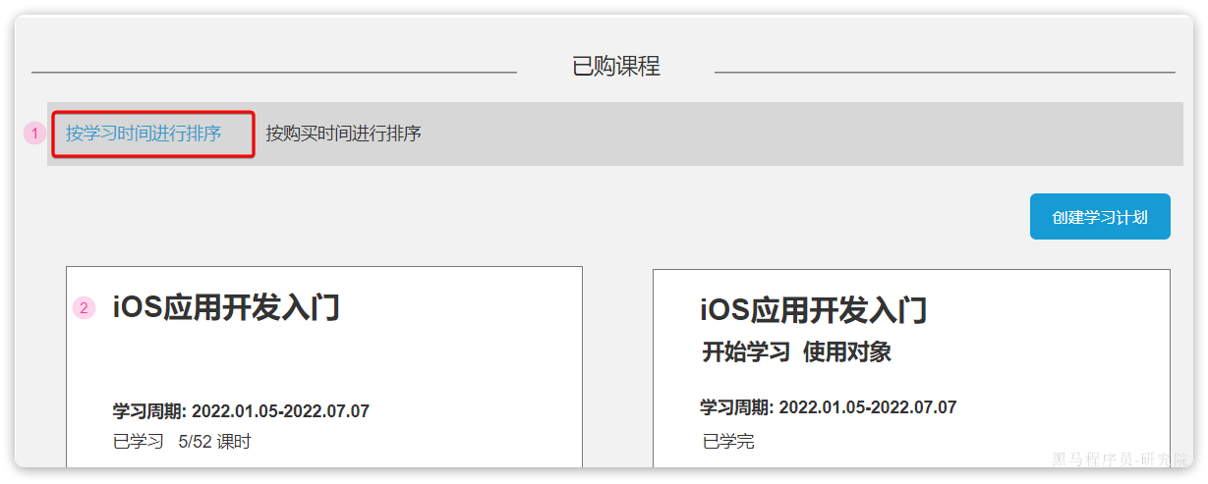

* createTime和expireTime，也就是课程加入时间和过期时间

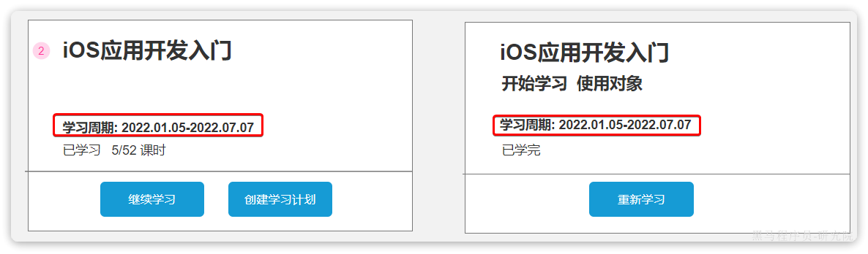

**2.2.ER图**

我们可以结合原型图中包含的信息来画一个ER图，分析我的课表包含的信息：

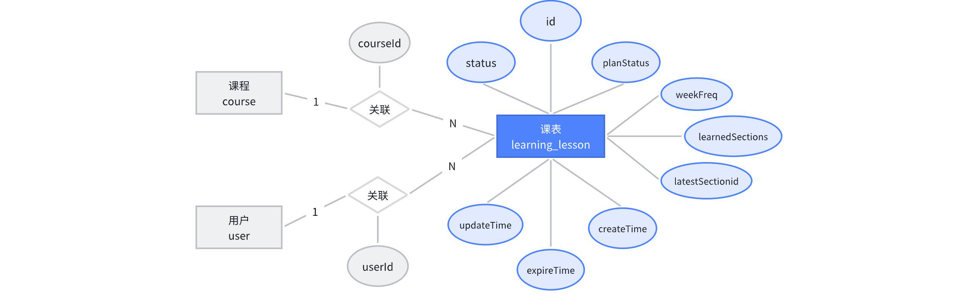

**2.3.表结构**

基于ER图，课表对应的数据库结构应该是这样的：

|  |
| --- |
| SQL CREATE TABLE learning_lesson (  id bigint NOT NULL COMMENT '主键',  user_id bigint NOT NULL COMMENT '学员id',  course_id bigint NOT NULL COMMENT '课程id',  status tinyint DEFAULT '0' COMMENT '课程状态，0-未学习，1-学习中，2-已学完，3-已失效',  week_freq tinyint DEFAULT NULL COMMENT '每周学习频率，每周3天，每天2节，则频率为6',  plan_status tinyint NOT NULL DEFAULT '0' COMMENT '学习计划状态，0-没有计划，1-计划进行中',  learned_sections int NOT NULL DEFAULT '0' COMMENT '已学习小节数量',  latest_section_id bigint DEFAULT NULL COMMENT '最近一次学习的小节id',  latest_learn_time datetime DEFAULT NULL COMMENT '最近一次学习的时间',  create_time datetime NOT NULL DEFAULT CURRENT_TIMESTAMP COMMENT '创建时间',  expire_time datetime NOT NULL COMMENT '过期时间',  update_time datetime NOT NULL DEFAULT CURRENT_TIMESTAMP ON UPDATE CURRENT_TIMESTAMP COMMENT '更新时间',  PRIMARY KEY (id),  UNIQUE KEY idx_user_id (user_id,course_id) USING BTREE ) ENGINE=InnoDB DEFAULT CHARSET=utf8mb4 COLLATE=utf8mb4_0900_ai_ci COMMENT='学生课表'; |

我们要创建一个名为tj_learning的database，并且执行上面的SQL语句，创建learning_lesson表：

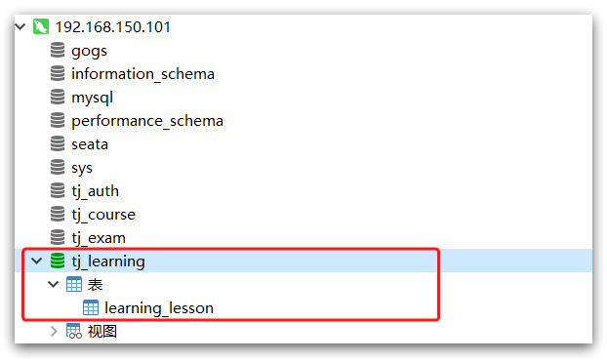

当然，课前资料也提供了这张表对应的SQL语句：

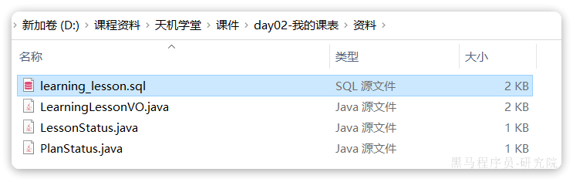

**2.4.创建分支**

一般开发新功能都需要创建一个feature类型分支，不能在DEV分支直接开发，因此这里我们新建一个功能分支。我们在项目目录中打开terminal控制台，输入命令：

|  |
| --- |
| Shell git checkout -b feature-lessons |

发现整个项目都切换到了新的功能分支：

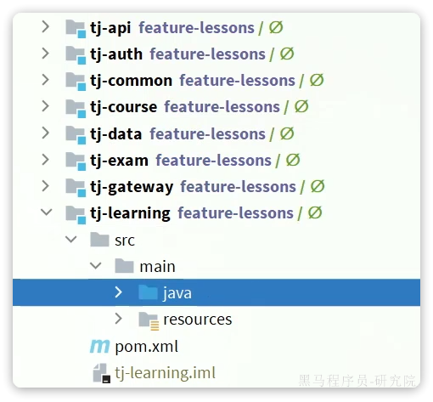

**2.5.代码生成**

在天机学堂项目中，我们使用的是Mybatis作为持久层框架，并且引入了MybatisPlus来简化开发。因此，在创建据库以后，就需要创建对应的实体类、mapper、service等。

这些代码格式固定，编写起来又比较费时。好在IDEA中提供了一个MP插件，可以生成这些重复代码：

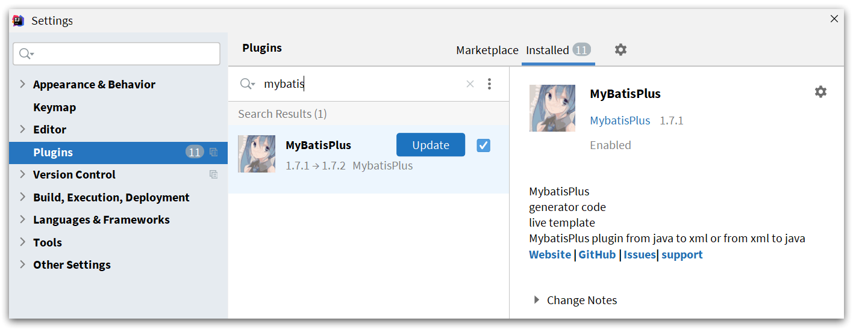

安装完成以后，我们先配置一下数据库地址：

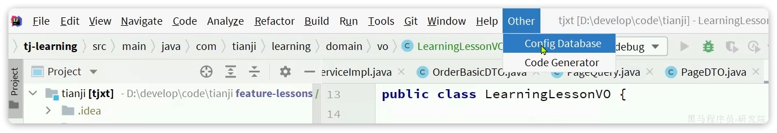

特别注意，数据库名不要填写错误：

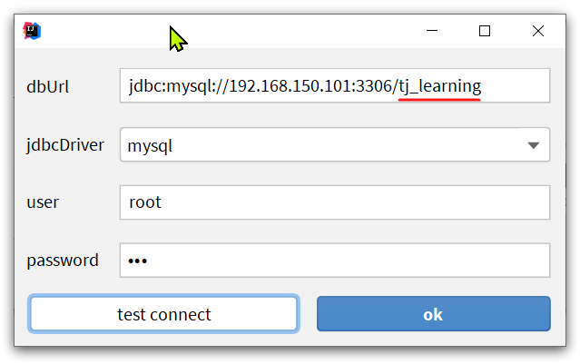

然后配置代码自动生成的设置：

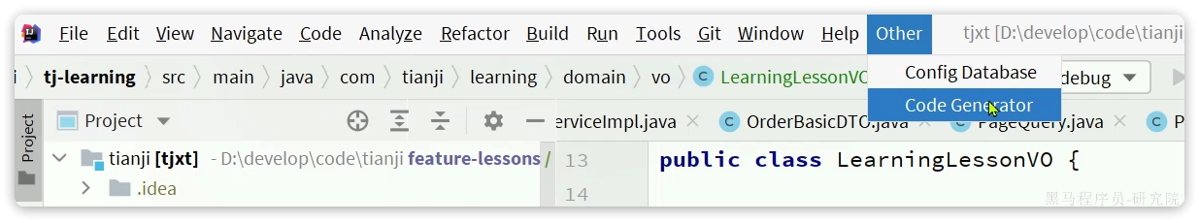

严格按照下图的模式去设置（图片放大后更清晰），不要填错项目名称和包名称：

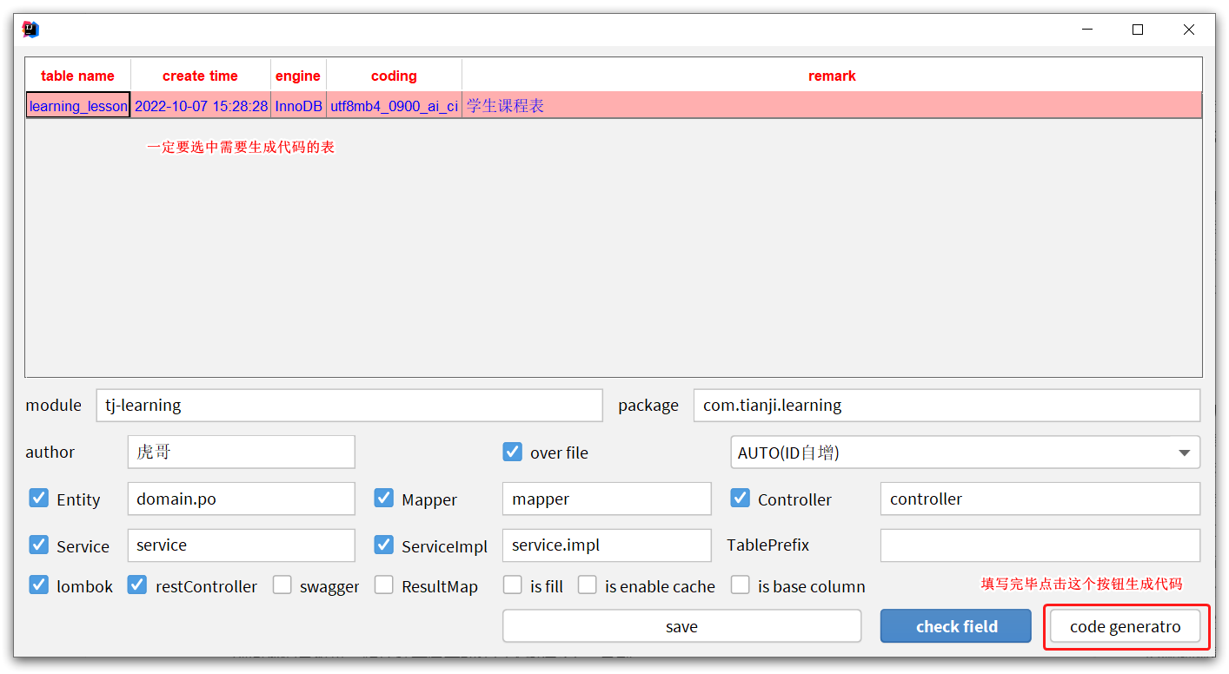

最后，点击code generatro按钮，即可生成代码：

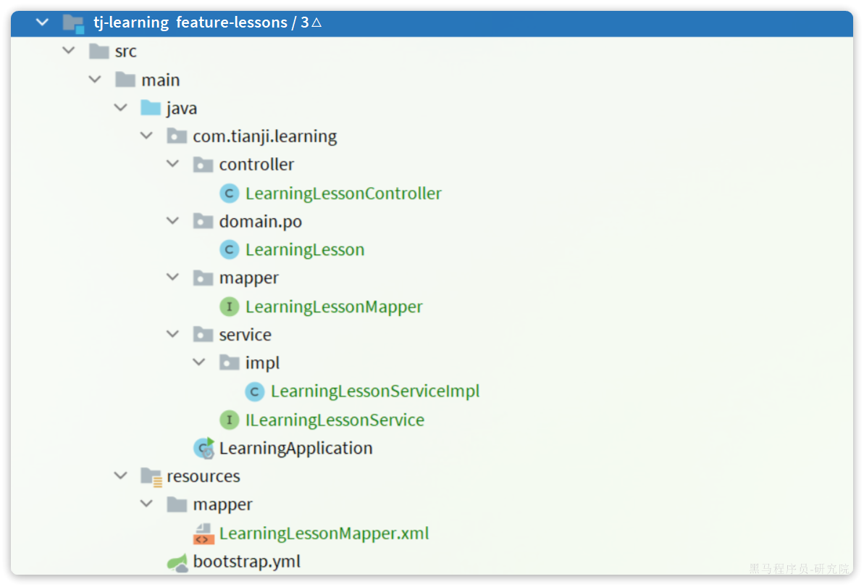

要注意的是，默认情况下PO的主键ID策略是自增长，而天机学堂项目默认希望采用雪花算法作为ID，因此这里需要对LearningLesson的ID策略做修改：

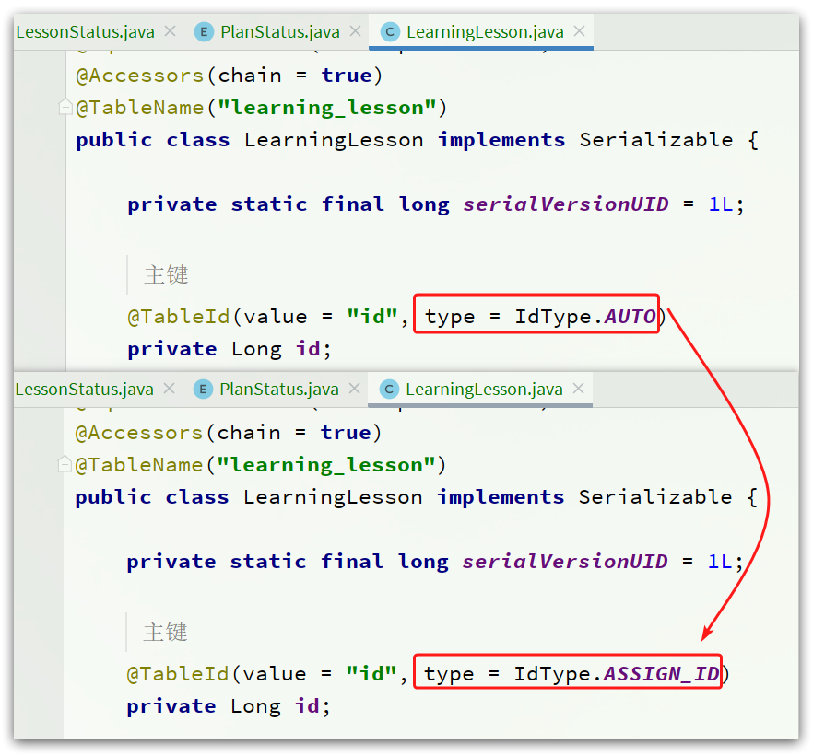

除此之外，我们还要按照Restful风格，对请求路径做修改：

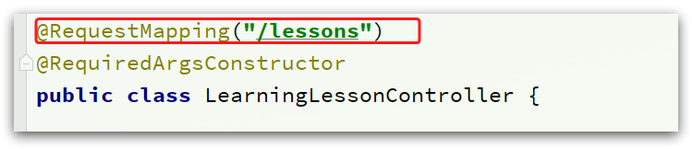

**2.6.状态枚举**

在数据结构中，课表是有学习状态的，学习计划也有状态：

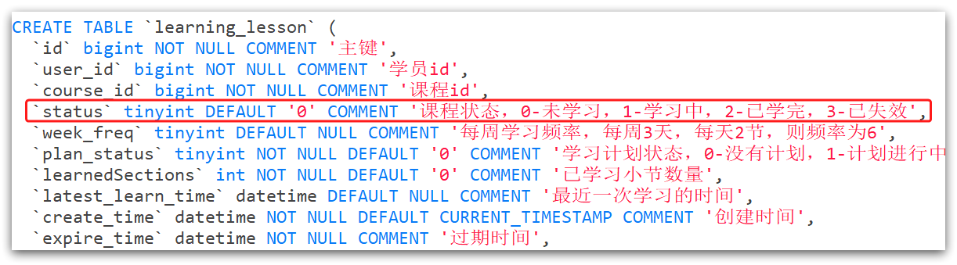

这些状态如果每次编码都手写很容易写错，因此一般都会定义出枚举：

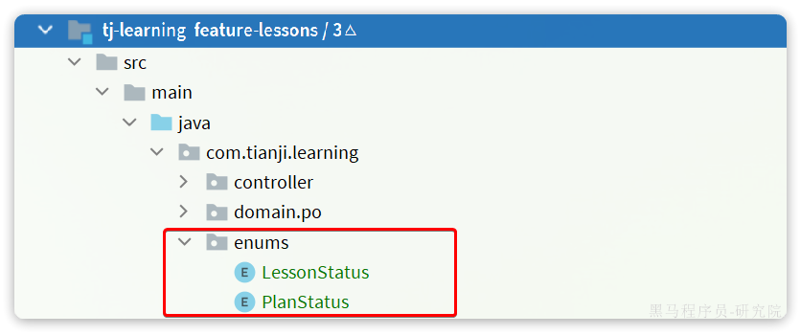

在课前资料中已经提供给大家了：

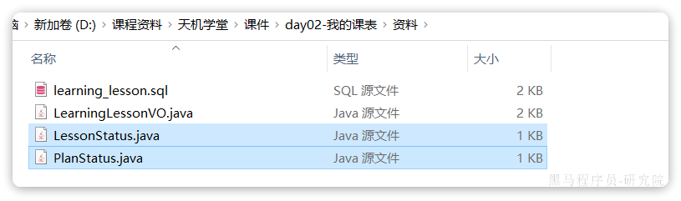

首先是课表状态LessonStatus：

|  |
| --- |
| Java @Getter public enum LessonStatus implements BaseEnum {  NOT_BEGIN(0, "未学习"),  LEARNING(1, "学习中"),  FINISHED(2, "已学完"),  EXPIRED(3, "已过期"),  ;  @JsonValue // 指定JSON序列化枚举时用的值  @EnumValue // 指定与数据库交互时要做类型转换的值  int value;  String desc;   LessonStatus(int value, String desc) {  this.value = value;  this.desc = desc;  }   @JsonCreator(mode = JsonCreator.Mode.DELEGATING) // 指定JSON反序列化时使用的函数  public static LessonStatus of(Integer value){  if (value == null) {  return null;  }  for (LessonStatus status : values()) {  if (status.equalsValue(value)) {  return status;  }  }  return null;  } } |

然后是学习计划的状态PlanStatus：

|  |
| --- |
| Java @Getter public enum PlanStatus implements BaseEnum {  NO_PLAN(0, "没有计划"),  PLAN_RUNNING(1, "计划进行中"),  ;    @JsonValue // 指定JSON序列化枚举时用的值  @EnumValue // 指定与数据库交互时要做类型转换的值  int value;  String desc;   PlanStatus(int value, String desc) {  this.value = value;  this.desc = desc;  }   @JsonCreator(mode = JsonCreator.Mode.DELEGATING) // 指定JSON反序列化时使用的函数  public static PlanStatus of(Integer value){  if (value == null) {  return null;  }  for (PlanStatus status : values()) {  if (status.equalsValue(value)) {  return status;  }  }  return null;  } } |

这样以来，我们就需要修改PO对象，用枚举类型替代原本的Integer类型：

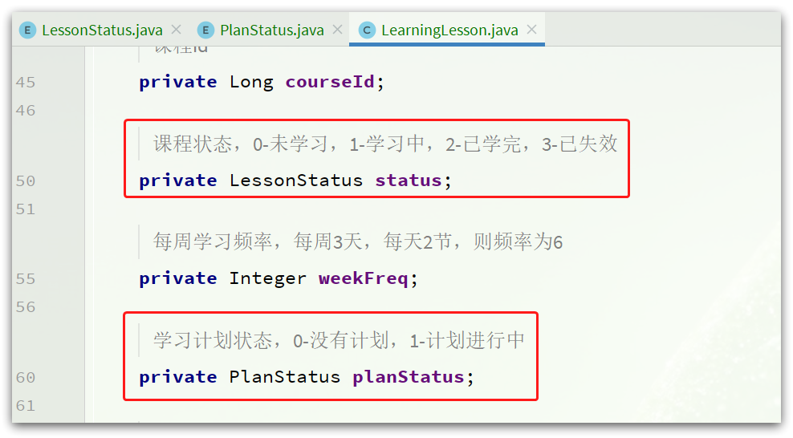

MybatisPlus会在我们与数据库交互时实现自动的数据类型转换，无需我们操心。

**3.实现接口功能**

由于时间有限，这里我们只带着大家实现2个接口：

* 添加课程到课表
* 分页查询我的课表

**3.1.添加课程到课表**

回顾一下接口信息：

|  |  |
| --- | --- |
| **接口说明** | 当用户购买/报名课程后，交易服务（trade-service）会通过MQ消息通知其它微服务。学习服务（learning-service）需要监听该通知，将用户报名的课程加入我的课表中。 |
| **请求方式** | MQ异步通知：   * exchange ：MqConstants.Exchange.ORDER_EXCHANGE * routingKey ：MqConstants.Key.ORDER_PAY_KEY |
| **请求路径** | -- |
| **请求参数格式** | |  | | --- | | JSON {  "orderId": "1578558664933920770", // 订单id  "userId": "2", // 用户id  "courseIds": [  "1549025085494521857" // 购买的课程id集合  ],  "finishTime": "2023-02-21" // 支付完成时间 } | |
| **返回值格式** | -- |

其中的Exchange、RoutingKey都已经在tj-common中的MqConstants内定义好了：

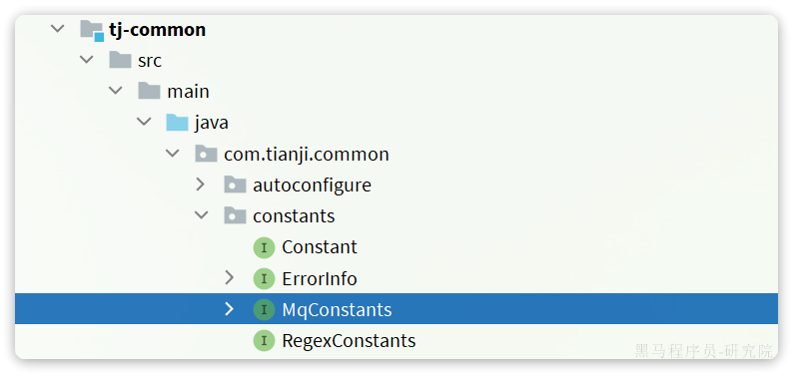

我们只需要定义消息监听器就可以了。

**3.1.1.定义消息监听器**

我们在tj-learning服务中定义一个MQ的监听器：

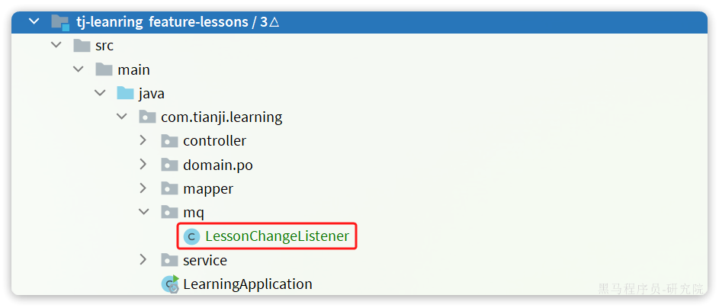

代码如下：

|  |
| --- |
| Java package com.tianji.learning.mq;  import com.tianji.api.dto.trade.OrderBasicDTO; import com.tianji.common.constants.MqConstants; import com.tianji.common.utils.CollUtils; import com.tianji.learning.service.ILearningLessonService; import lombok.RequiredArgsConstructor; import lombok.extern.slf4j.Slf4j; import org.springframework.amqp.core.ExchangeTypes; import org.springframework.amqp.rabbit.annotation.Exchange; import org.springframework.amqp.rabbit.annotation.Queue; import org.springframework.amqp.rabbit.annotation.QueueBinding; import org.springframework.amqp.rabbit.annotation.RabbitListener; import org.springframework.stereotype.Component;  @Slf4j @Component @RequiredArgsConstructor public class LessonChangeListener {   private final ILearningLessonService lessonService;   /**  * 监听订单支付或课程报名的消息  * @param order 订单信息  */  @RabbitListener(bindings = @QueueBinding(  value = @Queue(value = "learning.lesson.pay.queue", durable = "true"),  exchange = @Exchange(name = MqConstants.Exchange.ORDER_EXCHANGE, type = ExchangeTypes.TOPIC),  key = MqConstants.Key.ORDER_PAY_KEY  ))  public void listenLessonPay(OrderBasicDTO order){  // 1.健壮性处理  if(order == null || order.getUserId() == null || CollUtils.isEmpty(order.getCourseIds())){  // 数据有误，无需处理  log.error("接收到MQ消息有误，订单数据为空");  return;  }  // 2.添加课程  log.debug("监听到用户{}的订单{}，需要添加课程{}到课表中", order.getUserId(), order.getOrderId(), order.getCourseIds());  lessonService.addUserLessons(order.getUserId(), order.getCourseIds());  } } |

订单中与课表有关的字段就是userId、courseId，因此这里要传递的就是这两个参数。

注意，这里添加课程的核心逻辑是在ILearningLessonService中实现的，首先是接口声明：

|  |
| --- |
| Java package com.tianji.learning.service;  import com.baomidou.mybatisplus.extension.service.IService; import com.tianji.learning.domain.po.LearningLesson;  import java.util.List;  /**  * <p>  * 学生课程表 服务类  * </p>  */ public interface ILearningLessonService extends IService<LearningLesson> {  void addUserLessons(Long userId, List<Long> courseIds); } |

然后是对应的实现类：

|  |
| --- |
| Java @Service public class LearningLessonServiceImpl extends ServiceImpl<LearningLessonMapper, LearningLesson> implements ILearningLessonService {   @Override  public void addUserLessons(Long userId, List<Long> courseIds) {  // TODO 添加课程信息到用户课程表  } } |

**3.1.2.添加课表的流程分析**

接下来，我们来分析一下添加课表逻辑的业务流程。首先来对比一下请求参数和数据库字段：

|  |  |
| --- | --- |
| 参数：   * Long userId * List<Long> courseIds | 数据表： |

一个userId和一个courseId是learning_lesson表中的一条数据。而订单中一个用户可能购买多个课程。因此请求参数中的courseId集合就需要逐个处理，将来会有多条课表数据。

另外，可以发现参数中只有userId和courseId，表中的其它字段都需要我们想办法来组织：

* status：课程状态，可以默认为0，代表未学习
* week_freq：学习计划频率，可以为空，代表没有设置学习计划
* plan_status：学习计划状态，默认为0，代表没有设置学习计划
* learned_sections：已学习小节数，默认0，代表没有学习
* latest_section_id：最近学习小节id，可以为空，代表最近没有学习任何小节
* latest_learn_time：最近学习时间，可以为空，代表最近没有学习
* create_time：创建时间，也就是当前时间
* **expire_time**：过期时间，这个要结合课程来计算。每个课程都有自己的有效期（valid_duration），因此过期时间就是create_time加上课程的有效期
* update_time：更新时间，默认当前时间，有数据库实时更新，不用管

可见在整张表中，需要我们在新增时处理的字段就剩下过期时间expire_time了。而要知道这个就必须根据courseId查询课程的信息，找到其中的课程有效期（valid_duration）。课程表结构如图：

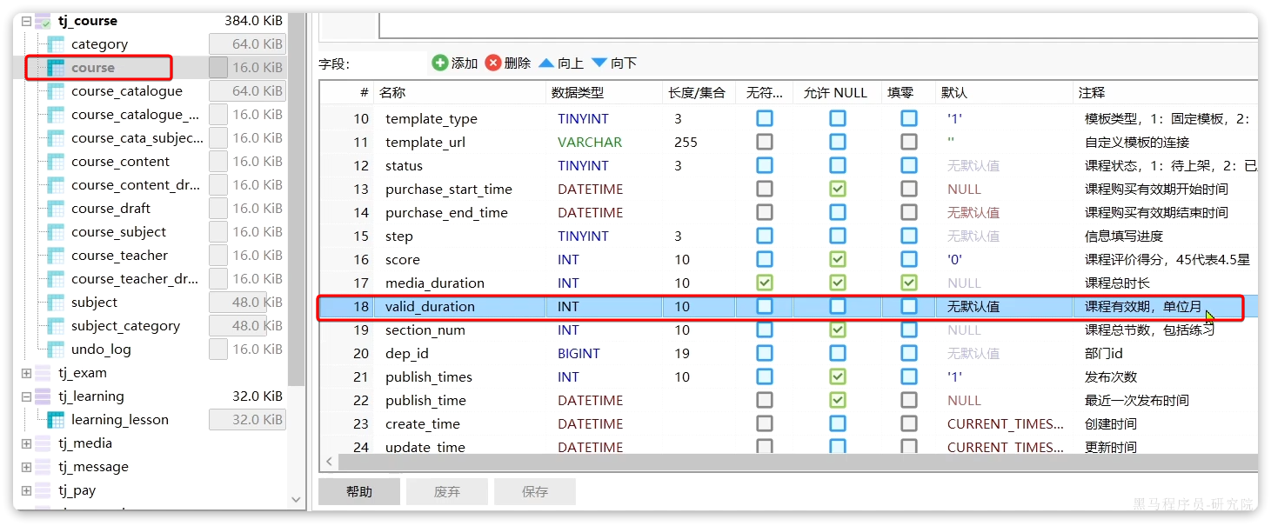

因此，我们要做的事情就是根据courseId集合查询课程信息，然后分别计算每个课程的有效期，组织多个LearingLesson的数据，形成集合。最终批量新增到数据库即可。

流程如图：

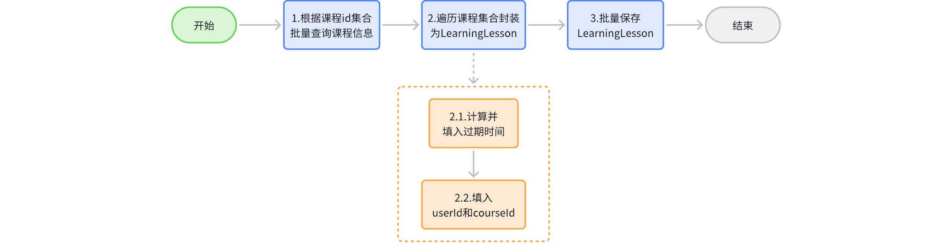

那么问题来了，我们该如何根据课程id查询课程信息呢？

**3.1.3.获取课程信息**

课程（course）的信息是由课程服务（course-service）来维护的，目前已经开发完成并部署到了虚拟机的开发环境中。

我们现在需要查询课程信息，自然需要调用课程服务暴露的Feign接口。如果没有这样的接口，则需要联系维护该服务的同事，**协商**开发相关接口。

在咱们的项目中，课程微服务已经暴露了一些接口。我们有三种方式可以查看已经开放的接口：

* 与开发的同事**交流沟通**
* 通过网关中的Swagger**文档**来查看
* 直接查看课程服务的**源码**

首先，我们来看一下swagger文档：

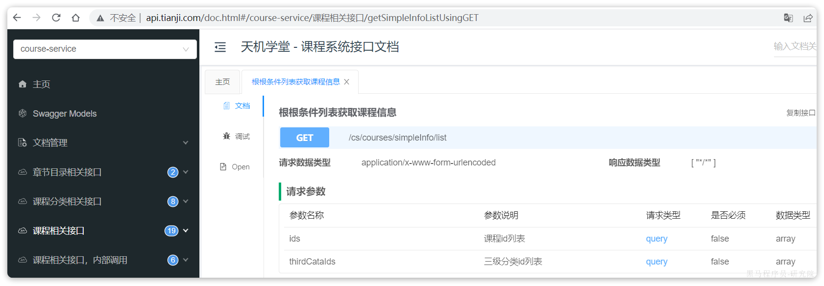

不过这种方式查看到的接口数量非常多，有很多是给前端用的。不一定有对应的Feign接口。

要查看Feign接口，需要到tj-api中查看：

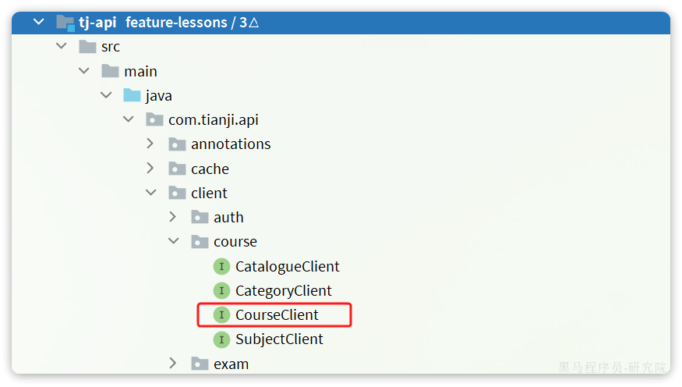

检索其中的API，可以发现一个这样的接口：

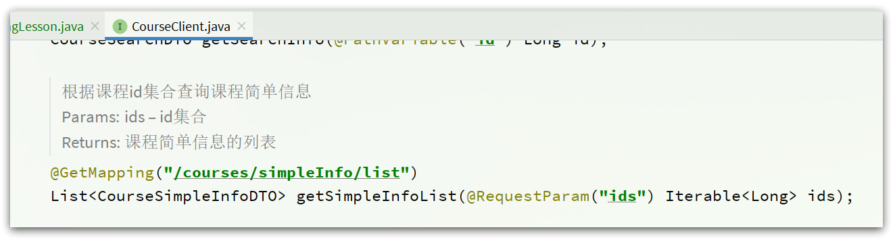

根据id批量查询课程的基本信息，而在课程基本信息（CourseSimpleInfoDTO）中，就有有效期信息：

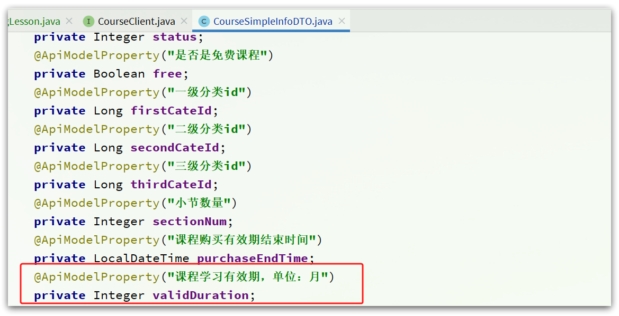

**3.1.4.实现添加课程到课表**

现在，我们正式实现LearningLessonServiceImpl中的addUserLessons方法：

|  |
| --- |
| Java package com.tianji.learning.service.impl;  // 略  @SuppressWarnings("ALL") @Service @RequiredArgsConstructor @Slf4j public class LearningLessonServiceImpl extends ServiceImpl<LearningLessonMapper, LearningLesson> implements ILearningLessonService {   private final CourseClient courseClient;   @Override  @Transactional  public void addUserLessons(Long userId, List<Long> courseIds) {  // 1.查询课程有效期  List<CourseSimpleInfoDTO> cInfoList = courseClient.getSimpleInfoList(courseIds);  if (CollUtils.isEmpty(cInfoList)) {  // 课程不存在，无法添加  log.error("课程信息不存在，无法添加到课表");  return;  }  // 2.循环遍历，处理LearningLesson数据  List<LearningLesson> list = new ArrayList<>(cInfoList.size());  for (CourseSimpleInfoDTO cInfo : cInfoList) {  LearningLesson lesson = new LearningLesson();  // 2.1.获取过期时间  Integer validDuration = cInfo.getValidDuration();  if (validDuration != null && validDuration > 0) {  LocalDateTime now = LocalDateTime.now();  lesson.setCreateTime(now);  lesson.setExpireTime(now.plusMonths(validDuration));  }  // 2.2.填充userId和courseId  lesson.setUserId(userId);  lesson.setCourseId(cInfo.getId());  list.add(lesson);  }  // 3.批量新增  saveBatch(list);  } } |

**3.2.分页查询我的课表**

首先回顾一下接口信息：

|  |  |  |  |
| --- | --- | --- | --- |
| **参数** | **说明** |  |  |
| **请求方式** | GET |  |  |
| **请求路径** | /lessons/page |  |  |
| **请求参数** | **参数名** | **参数类型** | **说明** |
| pageNo | int | 页码 |
| pageSize | int | 每页大小 |
| sortBy | String | 排序方式 |
| isAsc | boolean | 是否升序 |
| **返回值** | |  | | --- | | JSON {   "total": 127,  "totalPage":26,  "list":[  {  "id": 0, // 课表id  "courseId": 0, // 课程id  "courseName": "", // 课程名称  "courseCoverUrl": "", // 课程封面  "createTime": "", // 加入课表时间  "expireTime": "", // 过期时间  "learnedSections": 0, // 已经学习小节数  "sections": 0, // 总小节数  "status": "", // 课程状态  "weekFreq": 0 // 学习计划频率  "planStatus": "", // 学习计划状态  }  ] } | |  |  |
| **接口描述** | * 排序方式：create_time 过期时间，last_learn_time 最近学习时间 * 默认按照最近学习时间排序 |  |  |

**3.2.1.实体**

在实现接口的时候，往往需要先把接口的**请求参数**、**返回值**对应的实体类声明出来。

**3.2.1.1.Query实体**

在这个接口中，请求参数是一个通用的分页参数，我们在tj-common已经声明了：

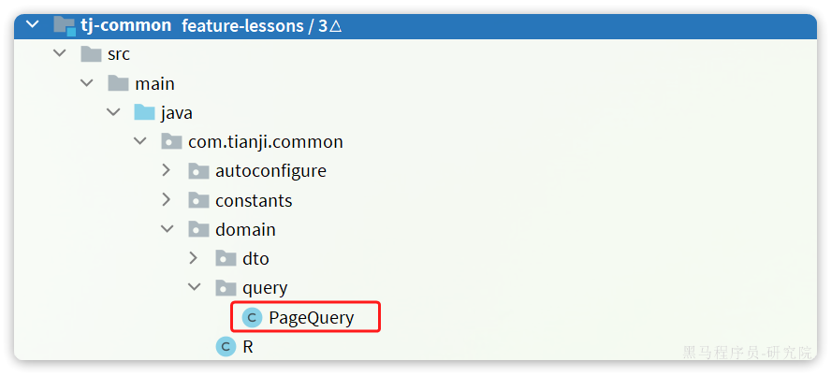

主要的四个字段如下：

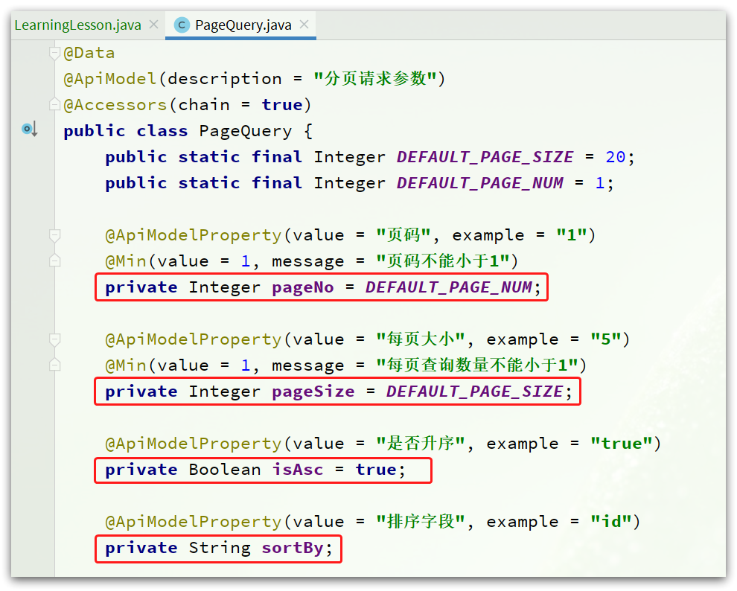

其中有几个方法，可以便捷的把PageQuery对象转换为MybatisPlus中的Page对象：

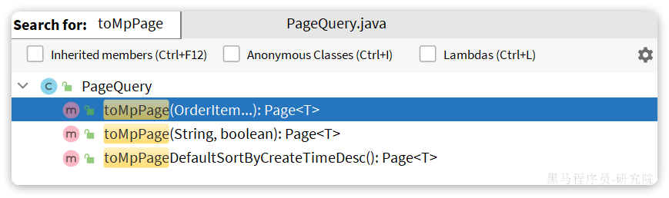

**3.2.1.2.DTO实体**

返回值是一个分页结果，因为分页太常用了，所以我们在tj-common定义了一个通用的分页结果类：

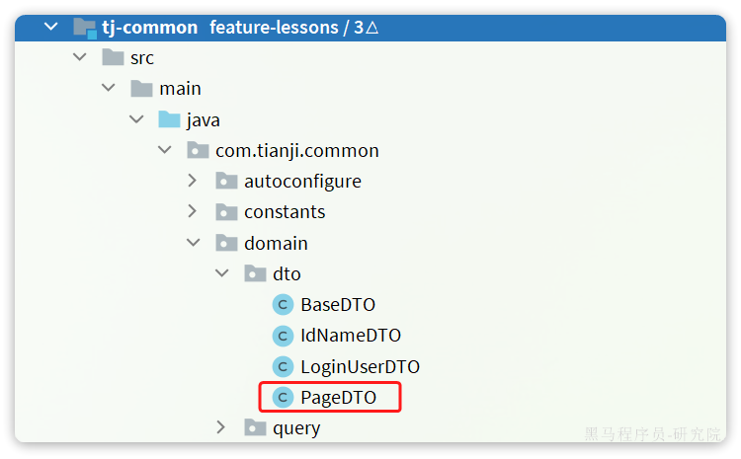

其中的核心代码如下：

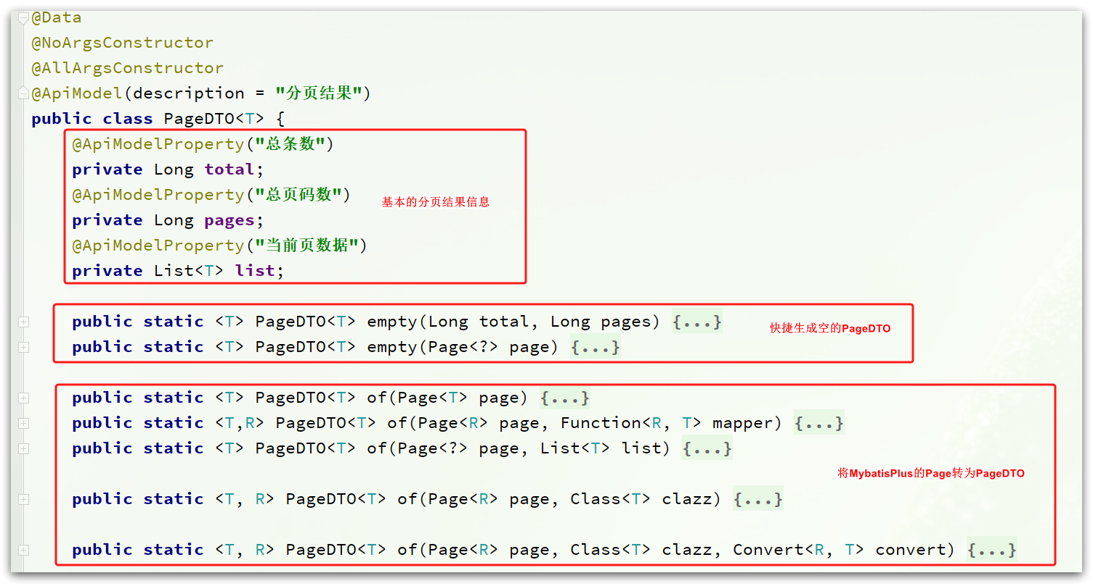

**3.2.1.3.VO实体**

返回值的分页结果中有一个实体集合，也就是VO实体，我们在课前资料也提供好了：



将其复制到项目中：

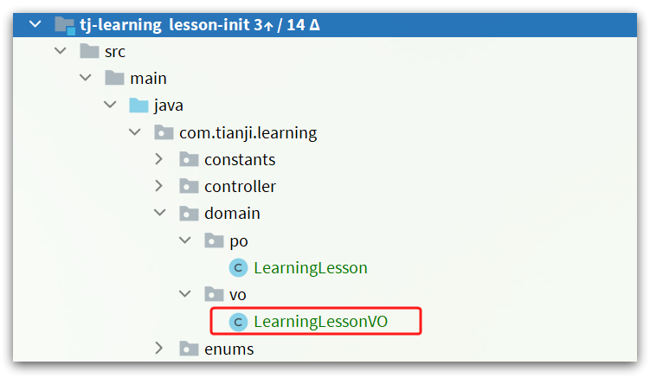

**3.2.2.接口声明**

万事具备，接下来根据我们分析的接口来定义和实现接口。

首先是controller，tj-learning服务的LearningLessonController：

|  |
| --- |
| Java @Api(tags = "我的课表相关接口") @RestController @RequestMapping("/lessons") @RequiredArgsConstructor public class LearningLessonController {    private final ILearningLessonService lessonService;   @ApiOperation("查询我的课表，排序字段 latest_learn_time:学习时间排序，create_time:购买时间排序")  @GetMapping("/page")  public PageDTO<LearningLessonVO> queryMyLessons(PageQuery query) {  return lessonService.queryMyLessons(query);  } } |

需要注意的是，这里添加了Swagger相关注解，标记接口信息。

然后是service的接口，tj-learning服务的ILearningLessonService：

|  |
| --- |
| Java PageDTO<LearningLessonVO> queryMyLessons(PageQuery query); |

最后是实现类，tj-learning服务的LearningLessonServiceImpl：

|  |
| --- |
| Java @Override public PageDTO<LearningLessonVO> queryMyLessons(PageQuery query) {  // TODO 分页查询我的课表  return null; } |

**3.2.3.获取登录用户**

既然是分页查询我的课表，除了分页信息以外，我还必须知道当前登录的用户是谁。那么，该从哪里获取用户信息呢？

**3.2.3.1.实现思路**

天机学堂是基于JWT实现登录的，登录信息就保存在请求头的token中。因此要获取当前登录用户，只要获取请求头，解析其中的token即可。

但是，每个微服务都可能需要登录用户信息，在每个微服务都做token解析就属于重复编码了。因此我们的把token解析的行为放到了网关中，然后**由网关把用户信息放入请求头，传递给下游**微服务。

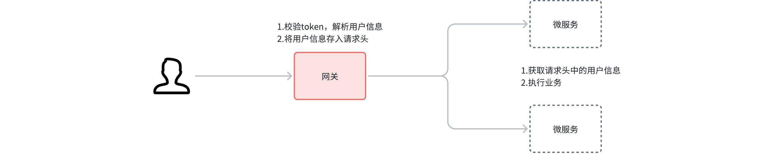

每个微服务要从请求头拿出用户信息，在业务中使用，也比较麻烦，所以我们定义了一个HandlerInterceptor，拦截进入微服务的请求，并获取用户信息，存入UserContext（底层基于ThreadLocal）。这样后续的业务处理时就能直接从UserContext中获取用户了：

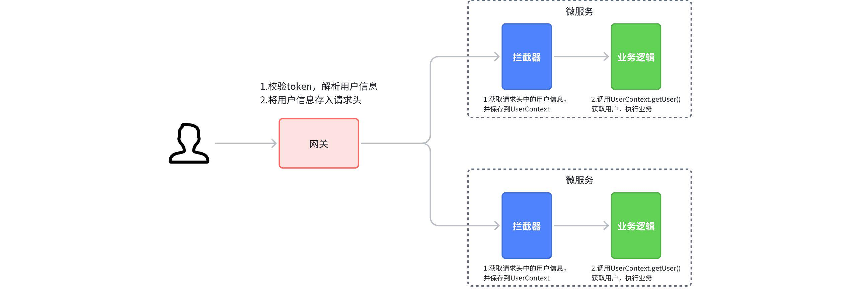

以上就是天机学堂中获取用户信息的基本实现思路。

**3.2.3.2.网关鉴权**

接下来我们一起来看看具体实现的代码。

首先是网关登录校验、传递用户信息的逻辑，tj-gateway中的AccountAuthFilter：

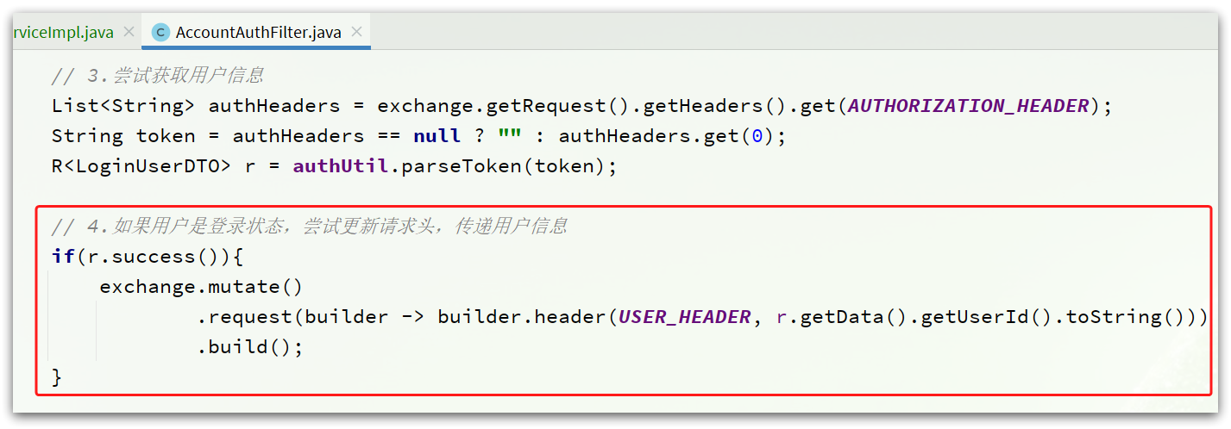

可以看到，网关将登录的**用户信息放入请求头**中传递到了下游的微服务。因此，我们只要在微服务中获取请求头，即可拿到登录的用户信息。

**3.2.3.3.用户信息上下文**

然后是微服务中的获取请求头中的用户信息的拦截器。由于这个拦截器在每个微服务中都需要，与其重复编写，不如抽取到一个模块中。

所以在tj-auth模块中，有一个tj-auth-resource-sdk模块，已经把拦截器定义好了:

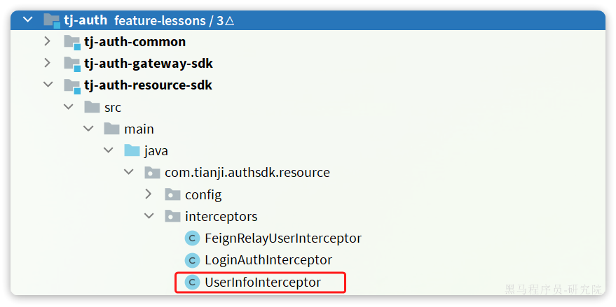

具体代码如下：

|  |
| --- |
| Java @Slf4j public class UserInfoInterceptor implements HandlerInterceptor {   @Override  public boolean preHandle(HttpServletRequest request, HttpServletResponse response, Object handler) throws Exception {  // 1.尝试获取头信息中的用户信息  String authorization = request.getHeader(JwtConstants.USER_HEADER);  // 2.判断是否为空  if (authorization == null) {  return true;  }  // 3.转为用户id并保存到UserContext中  try {  Long userId = Long.valueOf(authorization);  UserContext.setUser(userId);  return true;  } catch (NumberFormatException e) {  log.error("用户身份信息格式不正确，{}, 原因：{}", authorization, e.getMessage());  return true;  }  }   @Override  public void afterCompletion(HttpServletRequest request, HttpServletResponse response, Object handler, Exception ex) throws Exception {  // 清理用户信息  UserContext.removeUser();  } } |

在这个拦截器中，获取到用户信息后保存到了UserContext中，这是一个基于ThreadLocal的工具，可以确保不同的请求之间互不干扰，避免线程安全问题发生：

|  |
| --- |
| Java package com.tianji.common.utils;  public class UserContext {  private static final ThreadLocal<Long> TL = new ThreadLocal<>();   /**  * 保存用户信息  * @param userId 用户id  */  public static void setUser(Long userId){  TL.set(userId);  }   /**  * 获取用户  * @return 用户id  */  public static Long getUser(){  return TL.get();  }   /**  * 移除用户信息  */  public static void removeUser(){  TL.remove();  } } |

梳理一下，登录信息传递的过程是这样的：

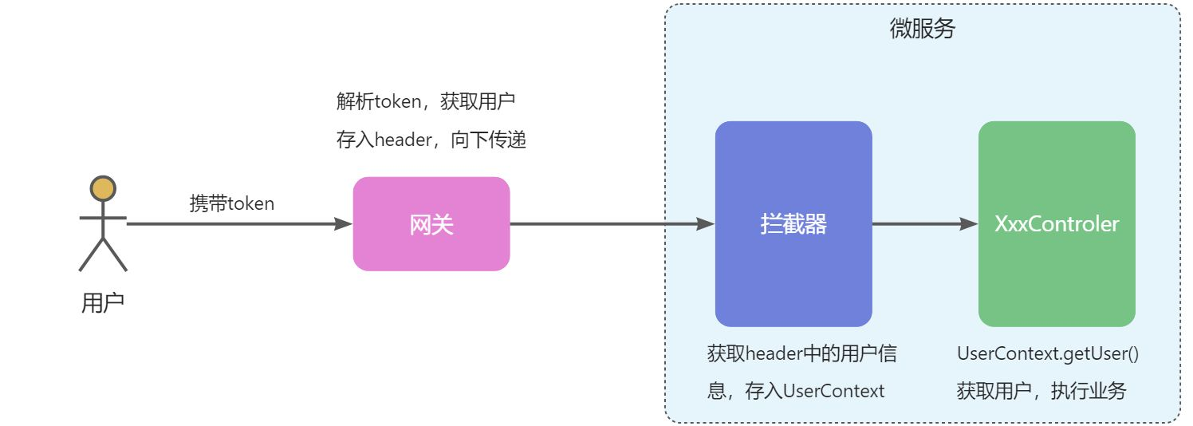

所以，以后在开发业务的时候，只需要在通过UserContext提供的getUser()方法就可以拿到用户id了。

**3.2.4.实现查询我的课表**

修改之前的tj-learning中的LearningLessonServiceImpl的queryMyLessons方法：

|  |
| --- |
| Java @Override public PageDTO<LearningLessonVO> queryMyLessons(PageQuery query) {  // 1.获取当前登录用户  Long userId = UserContext.getUser();  // 2.分页查询  // select * from learning_lesson where user_id = #{userId} order by latest_learn_time limit 0, 5  Page<LearningLesson> page = lambdaQuery()  .eq(LearningLesson::getUserId, userId) // where user_id = #{userId}  .page(query.toMpPage("latest_learn_time", false));  List<LearningLesson> records = page.getRecords();  if (CollUtils.isEmpty(records)) {  return PageDTO.empty(page);  }  // 3.查询课程信息  Map<Long, CourseSimpleInfoDTO> cMap = queryCourseSimpleInfoList(records);   // 4.封装VO返回  List<LearningLessonVO> list = new ArrayList<>(records.size());  // 4.1.循环遍历，把LearningLesson转为VO  for (LearningLesson r : records) {  // 4.2.拷贝基础属性到vo  LearningLessonVO vo = BeanUtils.copyBean(r, LearningLessonVO.class);  // 4.3.获取课程信息，填充到vo  CourseSimpleInfoDTO cInfo = cMap.get(r.getCourseId());  vo.setCourseName(cInfo.getName());  vo.setCourseCoverUrl(cInfo.getCoverUrl());  vo.setSections(cInfo.getSectionNum());  list.add(vo);  }  return PageDTO.of(page, list); }  private Map<Long, CourseSimpleInfoDTO> queryCourseSimpleInfoList(List<LearningLesson> records) {  // 3.1.获取课程id  Set<Long> cIds = records.stream().map(LearningLesson::getCourseId).collect(Collectors.toSet());  // 3.2.查询课程信息  List<CourseSimpleInfoDTO> cInfoList = courseClient.getSimpleInfoList(cIds);  if (CollUtils.isEmpty(cInfoList)) {  // 课程不存在，无法添加  throw new BadRequestException("课程信息不存在！");  }  // 3.3.把课程集合处理成Map，key是courseId，值是course本身  Map<Long, CourseSimpleInfoDTO> cMap = cInfoList.stream()  .collect(Collectors.toMap(CourseSimpleInfoDTO::getId, c -> c));  return cMap; } |

**3.3.查询正在学习的课程（必做）**

首先回顾一下接口信息：

|  |  |  |  |
| --- | --- | --- | --- |
| **参数** | **说明** |  |  |
| **请求方式** | GET |  |  |
| **请求路径** | /lessons/now |  |  |
| **请求参数** | 无参，程序从登录凭证中获取当前用户 |  |  |
| **返回值** | **字段名** | **类型** | **说明** |
| courseId | String | 课程id |
| courseName | String | 课程名称 |
| sections | int | 课程总课时数 |
| learnedSections | int | 已学习课时数 |
| createTime | LocalDateTime | 加入课表时间 |
| expireTime | LocalDateTime | 过期时间 |
| courseAmount | long | 课表中课程总数 |
| latestSectionName | String | 最近一次学习的小节名称 |
| latestSectionIndex | int | 最近一次学习的小节序号 |

可以看到返回值结果与分页查询的课表VO基本类似，因此这里可以复用LearningLessonVO实体，但是需要添加几个字段：

* courseAmount
* latestSectionName
* latestSectionIndex

**3.3.1.查询章节信息**

小节名称、序号信息都在课程微服务（course-service）中，因此可以通过课程微服务提供的接口来查询：

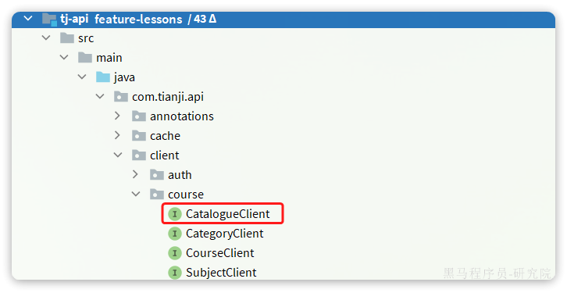

接口：

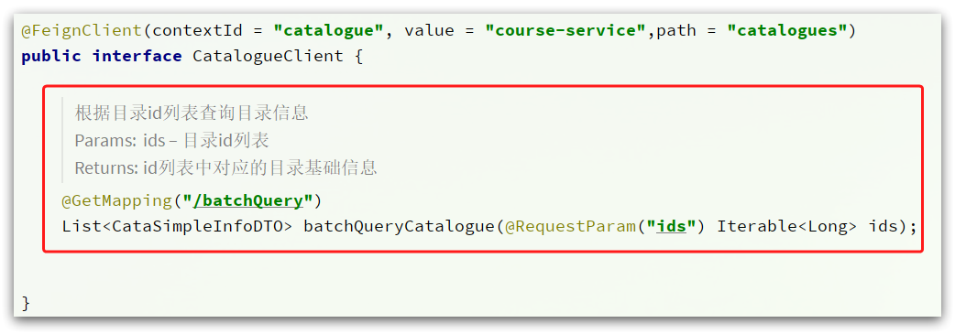

其中CataSimpleInfoDTO中就包含了章节信息：

|  |
| --- |
| Java @Data public class CataSimpleInfoDTO {  @ApiModelProperty("目录id")  private Long id;  @ApiModelProperty("目录名称")  private String name;  @ApiModelProperty("数字序号，不包含章序号")  private Integer cIndex; } |

**3.3.2.代码实现**

首先是controller，tj-learning服务的LearningLessonController：

|  |
| --- |
| Java @Api(tags = "我的课表相关接口") @RestController @RequestMapping("/lessons") @RequiredArgsConstructor public class LearningLessonController {    private final ILearningLessonService lessonService;   // 。。。略   @GetMapping("/now")  @ApiOperation("查询我正在学习的课程")  public LearningLessonVO queryMyCurrentLesson() {  return lessonService.queryMyCurrentLesson();  } } |

需要注意的是，这里添加了Swagger相关注解，标记接口信息。

然后是service的接口，tj-learning服务的ILearningLessonService：

|  |
| --- |
| Java LearningLessonVO queryMyCurrentLesson(); |

最后是实现类，tj-learning服务的LearningLessonServiceImpl：

|  |
| --- |
| Java private final CatalogueClient catalogueClient;  @Override public LearningLessonVO queryMyCurrentLesson() {  // 1.获取当前登录的用户  Long userId = UserContext.getUser();  // 2.查询正在学习的课程 select * from xx where user_id = #{userId} AND status = 1 order by latest_learn_time limit 1  LearningLesson lesson = lambdaQuery()  .eq(LearningLesson::getUserId, userId)  .eq(LearningLesson::getStatus, LessonStatus.LEARNING.getValue())  .orderByDesc(LearningLesson::getLatestLearnTime)  .last("limit 1")  .one();  if (lesson == null) {  return null;  }  // 3.拷贝PO基础属性到VO  LearningLessonVO vo = BeanUtils.copyBean(lesson, LearningLessonVO.class);  // 4.查询课程信息  CourseFullInfoDTO cInfo = courseClient.getCourseInfoById(lesson.getCourseId(), false, false);  if (cInfo == null) {  throw new BadRequestException("课程不存在");  }  vo.setCourseName(cInfo.getName());  vo.setCourseCoverUrl(cInfo.getCoverUrl());  vo.setSections(cInfo.getSectionNum());  // 5.统计课表中的课程数量 select count(1) from xxx where user_id = #{userId}  Integer courseAmount = lambdaQuery()  .eq(LearningLesson::getUserId, userId)  .count();  vo.setCourseAmount(courseAmount);  // 6.查询小节信息  List<CataSimpleInfoDTO> cataInfos =  catalogueClient.batchQueryCatalogue(CollUtils.singletonList(lesson.getLatestSectionId()));  if (!CollUtils.isEmpty(cataInfos)) {  CataSimpleInfoDTO cataInfo = cataInfos.get(0);  vo.setLatestSectionName(cataInfo.getName());  vo.setLatestSectionIndex(cataInfo.getCIndex());  }  return vo; } |

**4.练习**

**4.1.删除课表中课程（练习）**

**4.4.1.业务分析**

删除课表中的课程有两种场景：

* 用户直接删除已失效的课程
* 用户退款后触发课表自动删除

**4.4.1.1.退款通知**

其中用户退款与用户报名课程类似，都是基于MQ通知的方式。具体代码是在tj-trade模块的RefundApplySerivceImpl类的handleRefundResult方法中：

|  |
| --- |
| Java @Override @Transactional public void handleRefundResult(RefundResultDTO result) {  // 1.查询退款申请记录  RefundApply refundApply = getById(result.getBizRefundOrderId());  if (refundApply == null) {  return;  }  UserContext.setUser(refundApply.getApprover());  // 2.判断结果，支付宝支付有可能直接返回退款成功结果，微信只会返回退款中  RefundApply r = new RefundApply();  r.setId(refundApply.getId());  r.setRefundChannel(result.getRefundChannel());  r.setRefundOrderNo(result.getRefundOrderNo());  // 2.1.判断状态是否退款中  int status = result.getStatus();  if(status == RefundResultDTO.RUNNING){  // 退款中，结果未知，将其它数据写入数据库即可  updateById(r);  return;  }   // 2.2.判断退款成功还是失败  if(status == RefundResultDTO.SUCCESS){  // 退款成功，记录状态  r.setStatus(RefundStatus.SUCCESS.getValue());  r.setMessage(RefundStatus.SUCCESS.getProgressName());  }else {  // 2.3.退款失败，需要记录状态及退款失败原因  r.setStatus(RefundStatus.FAILED.getValue());  r.setMessage(RefundStatus.FAILED.getProgressName());  r.setFailedReason(result.getMsg());  }   // 2.4.更新数据库  r.setFinishTime(LocalDateTime.now());  updateById(r);   // 3.更新子订单状态  detailService.updateRefundStatusById(refundApply.getOrderDetailId(), r.getStatus());   // 4.如果是退款成功，要取消用户报名的课程  if (status == RefundResultDTO.SUCCESS) {  // 4.1.查询子订单信息  OrderDetail detail = detailService.getById(refundApply.getOrderDetailId());  // 4.2.发送MQ消息，通知报名成功  rabbitMqHelper.send(  MqConstants.Exchange.ORDER_EXCHANGE,  MqConstants.Key.ORDER_REFUND_KEY,  OrderBasicDTO.builder()  .orderId(refundApply.getOrderId())  .userId(refundApply.getUserId())  .courseIds(CollUtils.singletonList(detail.getCourseId())).build());  } } |

发送通知的核心代码如下：

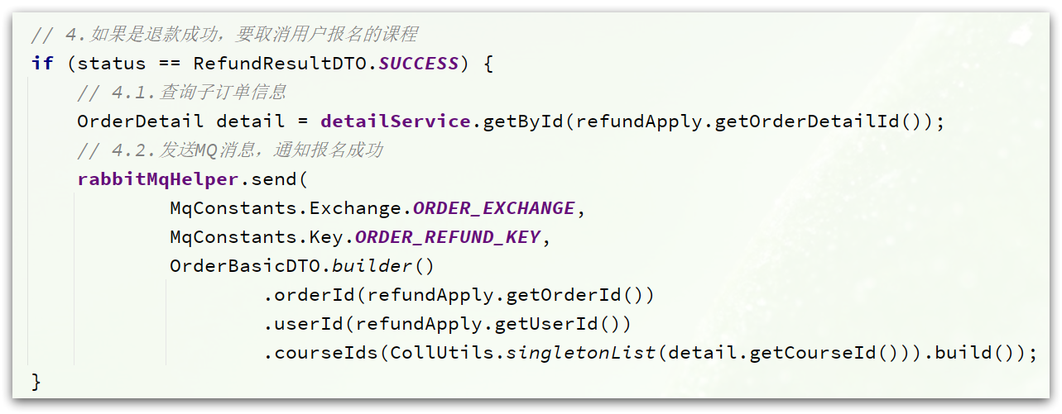

与报名成功的通知类似，一样是OrderBasicDTO，参数信息包含三个：

* orderId：退款的订单id
* userId：用户id
* courseIds：退款的课程id

请参考报名课程通知的处理逻辑来编写退款通知处理的功能。

**4.4.1.2.用户删除课程**

用户可以直接删除《已失效》的课程：

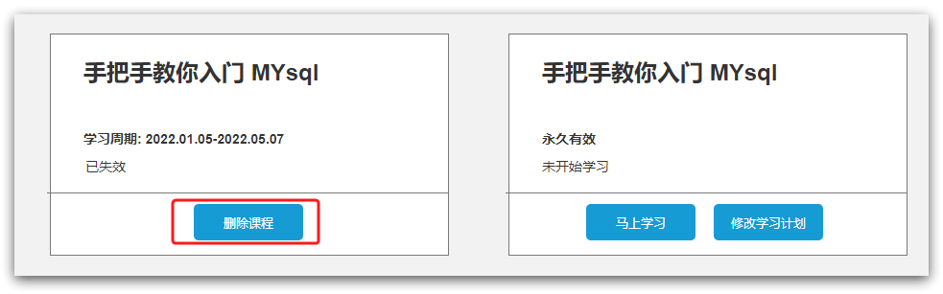

这里我们可以按照Restful的规范来定义这个删除接口：

* 请求方式：删除业务的请求方式都是DELETE
* 请求路径：一般是资源名 + 标示，这里删除的是课表中的课程，因此：/ls/lessons/{courseId}
* 请求参数：自然是路径中传递的课程id
* 返回值：无

同学们可以尝试自己定义接口信息，实现接口功能

**4.4.2.接口信息**

同学们自行设计

**4.5.检查课程是否有效（练习-必做）**

这是一个微服务内部接口，当用户学习课程时，可能需要播放课程视频。此时提供视频播放功能的媒资系统就需要校验用户是否有播放视频的资格。所以，开发媒资服务（tj-media）的同事就请你提供这样一个接口。

**4.5.1.业务分析**

用户要想有播放视频的资格，那就必须满足两个条件：

* 用户课表中是否有该课程
* 课程状态是否是有效的状态（未过期）

所以这个接口很简单，就是查询用户课表，做一个非空和状态的判断即可。

**4.5.2.接口信息**

接口信息如下：

|  |  |
| --- | --- |
| **接口说明** | 根据课程id，检查当前用户的课表中是否有该课程，课程状态是否有效。 |
| **请求方式** | Http请求，GET |
| **请求路径** | /ls/lessons/{courseId}/valid |
| **请求参数格式** | 课程id，请求路径占位符，参数名：courseId |
| **返回值格式** | 课表lessonId，如果是报名了则返回lessonId，否则返回空 |

具体参考tj-api模块下的com.tianji.api.client.learning.LearningClient接口：

|  |
| --- |
| Java  /**  * 校验当前用户是否可以学习当前课程  * @param courseId 课程id  * @return lessonId，如果是报名了则返回lessonId，否则返回空  */ @GetMapping("/lessons/{courseId}/valid") Long isLessonValid(@PathVariable("courseId") Long courseId); |

**4.6.查询用户课表中指定课程状态（必做）**

**4.6.1.业务分析**

在课程详情页，课程展示有两种不同形式：

* 对于已经购买的课程：展示为马上学习，并且显示学习的进度、有效期

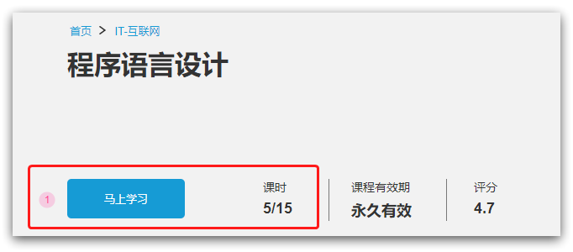

* 对于未购买的课程：展示为立刻购买或加入购物车

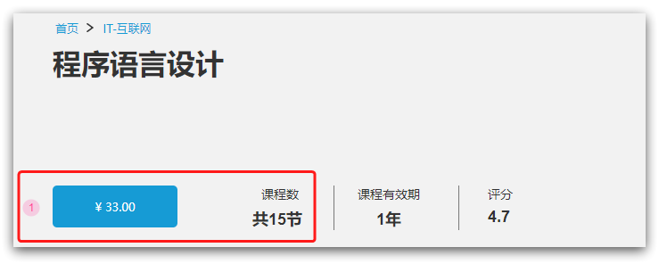

因此，进入详情页以后，前端需要查询用户的课表中是否有该课程，如果有该课程则需要返回课程的学习进度、课程有效期等信息。

**4.6.2.接口信息**

|  |  |
| --- | --- |
| **接口说明** | 根据课程id，查询当前用户的课表中是否有该课程，如果有该课程则需要返回课程的学习进度、课程有效期等信息。 |
| **请求方式** | Http请求，GET |
| **请求路径** | /ls/lessons/{courseId} |
| **请求参数格式** | 课程id，请求路径占位符，参数名：courseId |
| **返回值格式** | |  | | --- | | Java  {  "id": "10",  "courseId": "1002101",  "status": 1,  "learnedSections": 5,  "createTime": "2023-02-12",  "expireTime": "2023-12-12",  "planStatus": 1  } | |

**4.7.统计课程的学习人数（练习）**

课程微服务中需要统计每个课程的报名人数，同样是一个内部调用接口，在tj-api模块中已经定义好了：

|  |
| --- |
| Java  /**  * 统计课程学习人数  * @param courseId 课程id  * @return 学习人数  */ @GetMapping("/lessons/{courseId}/count") Integer countLearningLessonByCourse(@PathVariable("courseId") Long courseId); |